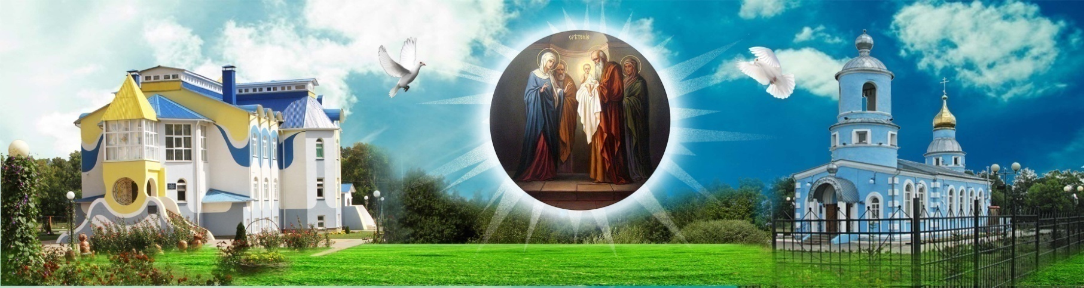
Муниципальное бюджетное дошкольное образовательное учреждение
«Детский сад общеразвивающего вида с приоритетным осуществлением православного духовно – нравственного развития «Сретенский» г.Строитель

ПОРТФОЛИО
Воспитателя
Красовой Ирины Станиславовны

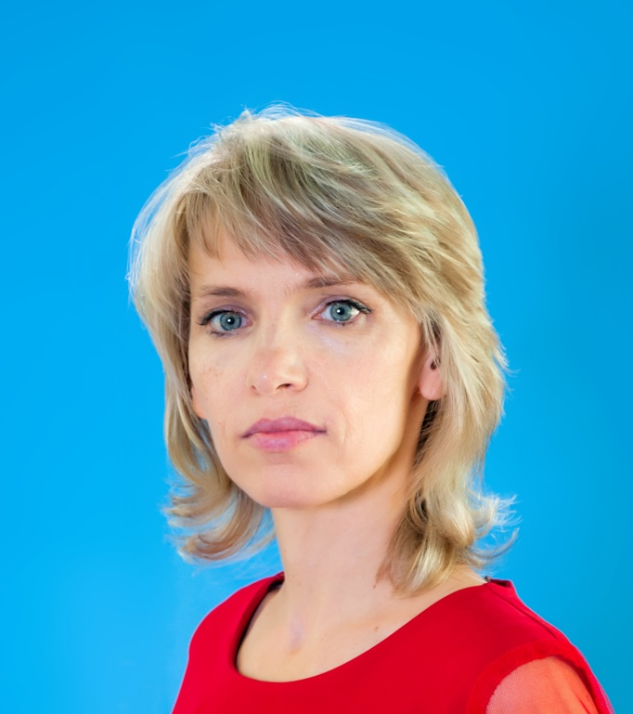

СТРУКТУРА И СОДЕРЖАНИЕ РАЗДЕЛОВ ПОРТФОЛИО

- «ВИЗИТНАЯ КАРТОЧКА ПЕДАГОГА»

- «ПОРТРЕТ»

- «МЕТОДИЧЕСКАЯ ДЕЯТЕЛЬНОСТЬ ПЕДАГОГА»

- «ТВОРЧЕСКИЕ РАБОТЫ ПЕДАГОГА»

- «ДОСТИЖЕНИЯ ВОСПИТАННИКОВ»

- «ДОКУМЕНТЫ»

- «ОТЗЫВЫ О ПЕДАГОГЕ»

- « ОБЩЕСТВЕННАЯ ДЕЯТЕЛЬНОСТЬ ПЕДАГОГА»

ВИЗИТНАЯ КАРТОЧКА ПЕДАГОГА

Раздел I
ВИЗИТНАЯ КАРТОЧКА ПЕДАГОГА
Ф.И. О. – Красова Ирина Станиславовна
Дата рождения – 21.09.1974 год
Место проживания – г. Строитель, ул. Жукова 9, кв. 55
Образование – среднее специальное,
Специальность – Социальный педагог, воспитатель
Должность в ДОО – воспитатель
Общий стаж -28 лет
Стаж педагогической работы - 22 лет
Стаж работы в должности в данном учреждении – 12 лет
Квалификационная категория – высшая,.2022 г

.

ПОРТРЕТ ПЕДАГОГА

Раздел II
ПОРТРЕТ
Эссе «Моя профессия – это судьба»
«Если вы удачно выберете труд
и вложите в него свою душу,
то счастье само вас отыщет»
Аристотель

Никогда я не мечтала стать ни воспитателем, ни учителем…
Я просто жила в профессии педагога, проводя все дни напролет в школе с бабушкой, учителем начальных классов. Повзрослев, помогала своей тете учителю русского языка, рисовала ей карточки, таблички, картинки, участвуя в ее классных часах, праздниках в качестве различных героев. Летом она брала меня с собой в детский лагерь, походы. И даже по окончании школы я выбрала совсем другую профессию. А Мама твердила, что я буду педагогом. И судьба меня вернула туда, где я росла и воспитывалась – в школу.
Некоторое время я работала в школе учителем рисования, черчения и МХК. Я очень любила свои предметы, буквально растворялась в них. Мои девочки и мальчики были увлечены рисованием и занимали призовые места в области. И все бы хорошо, если бы не повороты на нашем жизненном пути. Я оказалась в новом, незнакомом городе и казалось, все с педагогической деятельностью я попрощалась.
Но судьба решила иначе, и я случайно оказалась в красивом детском саду «Сретенский», где меня приветливо встретила заведующая.
Честно говоря, я очень боялась встречи с маленькими детьми (и сейчас иногда боюсь). Ведь воспитатель – это и врач, и судья, и научный исследователь и на воспитателе лежит большая ответственность, так как мы воспитываем маленького человечка, как личность, как гражданина и патриота своей Родины.
И понимаешь, что эти «карапузы» все индивидуальны, и мы должны к каждому присмотреться, найти особый подход. Ведь детей не обманешь, они сразу понимают, как к ним относишься с любовью или нет. Я стараюсь быть другом им, уважаю их мнение. Ребенок, как и взрослый, никому ничем не обязан. Надо просто воспитывать уважение к себе и окружающим, чувство сопереживания к близким, к живым существам, природе.
В своем детском саду я работаю 9 лет. Каждый день в саду наполнен радостными улыбками детей, потрясающими детскими секретиками и эмоциями, доверием родителей и конечно уважением, взаимопомощью моих дорогих коллег.
И когда я иду на работу всегда вспоминаю Мамины слова: «Главное люби их, тогда и ты, и они будут счастливы».

Красова Ирина Станиславовна
воспитатель

МБДОУ «Детский сад общеразвивающего вида с приоритетным осуществлением православного духовно-нравственного развития «Сретенский» г. Строителя Яковлевского района Белгородской области

претендующего на установление высшей квалификационной категории

Красова Ирина Станиславовна окончила в 2006 году Старооскольский педагогический колледж по специальности «Социальный педагог, воспитатель». Имеет первую квалификационную категорию по должности воспитатель. Общий трудовой стаж 27 года, стаж педагогической работы 22 года, стаж работы в МБДОУ «Детский сад «Сретенский» г. Строитель» 12 лет.
С 1 июня по 29 июня 2020 года прошла дистанционные курсы повышения квалификации в ОГАОУ ДПО «Белгородский институт развития образования» по программе «Содержание и организация образовательной деятельности в дошкольных образовательных организациях в условиях введения ФГОС ДО».
Курсы повышения квалификации в МПАДО по доп.проф.программе «Организация работы с детьми по инновационной программе «От рождения до школы » Межрегиональный 25.02.22-18.03.22
Сентябрь 2020г. Защитила опыт по теме «От простого к сложному. Использование конструкторов «нового поколения». Сертификат о внесении в банк АПО № 374
Основным направлением в своей работе считает развитие личности ребёнка, сохранение и укрепление здоровья детей. Благодаря системному проведению оздоровительных мероприятий средний показатель функционирования группы составляет 83%, при среднем показателе пропуска одним ребёнком по болезни 6,6 детодней.
Ирина Станиславовна грамотный, знающий, творчески работающий педагог, системно использует мультемидийные и интерактивные технологии. Разработала серию авторских интерактивных игр по Белгородоведению. Она является наставником на муниципальном уровне по учебно-производственной практике и по дуальному обучению студентов Яковлевского педагогического колледжа. С 2015 года участник региональной инновационной площадки «Формирование системы духовно-нравственного воспитания путем применения в детском саду интерактивных средств обучения». Участвовала в 2018году в конкурсе «Воспитатель года».
Красова Ирина Станиславовна участвует в муниципальных и региональных конкурсах по направлениям профессиональной деятельности:
- является участником и имеет сертификат участника всероссийского конкурса им. Л.В. Выготского 2019г. Участник международного конкурса имени Льва Выготского документ № 41998-2021.
- удостоверение о повышении квалификации «Профилактика коронавируса, гриппа и других ОРВИ в общеобразовательных организациях»,
- Диплом победителя 3 степени в международном конкурсе научно исследовательских, методических и творческих работ «Победители» 26.06.20г.
- Участие во всероссийском педагогическом конкурсе «Творческий воспитатель 2020» диплом участника Сер.А№28395 от 08.11.20г.
Имеет диплом 2степени «30 юбилейный конкурс всероссийского конкурса» «Лучший авторский проект «Любимый образ» январь 2021г.
-лауреат конкурса «Педагоги России. Верность профессии» 2021.
-лауреат межмуниципального конкурса проф.мастерства педагогических работников ОО Белгородской области «Педагогический калейдоскоп» 03.2022г.
-

Воспитанники Красовой И.С. принимают активное участие в районных конкурсах: Данилов Тимур диплом 2 место в экологической акции «Лес», «Крузенштерн» Артамонова Валерия 3 место
- Фестиваль «Технофест», команда «Инженеры» 1 место, «Цветы как признанье» Бордунов Илья -4 место, Артамонова Валерия 4место, Галушкин Степан, Кириченко Яша 2 место Муниципальный творческий конкурс «Защитники отечества» Пр.№ 134 от 25.02.21г.
-Артамонова Валерия 3 место Конкурс семейных фотографий и сочинений «Друг для друга: Как питомец появился в нашем доме» Пр.№116от 19.02.21г.
-Артамонова Валерия 2 место в конкурсе «Космос – мир фантазий» Пр.№310 от10.04.21г.
- участие семьи Тимура Данилова в фестивале «День семьи, любви и верности» июль 2021, «День рождения русской тельняшки» август 2021.
- 2 место Пономарева Виктория конкурс чтецов «Золотая осень», октябрь 2021
Ирина Станиславовна имеет ряд публикаций в сборниках:
в 2018 году статья «Волонтерами не рождаются – ими становятся», в сборнике материалов Епархиальных Рождественских образовательных чтений»,
в 2018 году статья «Использование интерактивных средств обучения в детском саду при ознакомлении старших дошкольников с родным краем» размещена в сборнике журнала БелИРО».
- в 2019 году статья " Развитие технического творчества детей старшего дошкольного возраста через использование различных видов конструкторов " размещена в сборнике журнала БелИРО».
- в 2019 году статья «Воспитываем патриотов», в сборнике материалов Епархиальных Рождественских образовательных чтений»,
-Статья «Актуальные проблемы инновационной деятельности образовательных организаций в современных условиях». Материалы III региональной заочной научно-практической конференции
Белгород, 21 сентября 2020 года.
- Публикация занятия в журнале «Современный педагог» Авторский диплом серия СУ № 7479 от 17.11.20.
- Статья в БелИРО «Работа над социально – значимыми индивидуальными проектами в условиях ФГОС ДО»

Красова И.С. является активным участником районных и областных мероприятий:
- принимала участие совместно с коллективом в конкурсе мини огородов, коллектив является призером, в номинации «лучший мини-огород на территории детского сада».
- в феврале 2020 года организовала и приняла участие в районном методическом объединении воспитателей подготовительных групп дошкольных образовательных организаций Яковлевского района, выступила с докладом "формирование инженерного мышления у детей старшего дошкольного возраста", а так же показала МК «Знакомство педагогов дошкольных учреждений с новыми видами конструкторов»;
- в декабре 2020г. Организация и проведение муниципального дистанционного фестиваля.
Участие в региональной коллегии в марте 2020г. с презентацией лепбука «Победа»
- диплом участника форума «Педагоги Росси: Методическое объединение» Актуальные вопросы проектирования и осуществление образовательного процесса в онлайн в условиях реализации ФГОС. Май 2021г.
- участие в коуч-сессии «Развитие детского технического творчества» 21.01.21г.
- сертификат участника во всероссийском вебинаре «Применение цифровых и дистанционных образовательных технологий при реализации программ дошкольного образования: решения и практика». январь.21г.
- участие в всероссийской конференции «Цифровая среда дошкольного детства».25-26.02.21г.
- участие в межмуниципальной конференции «Формирование инженерного мышления у детей старшего дошкольного возраста» август 2021г.
-совместное участие с коллегами в МПАДО, выступление «Образоательная афиша» сентябрь,2021г.
Ирина Станиславовна принимала участие в открытых показах образовательной деятельности:
- в феврале 2019г совместно с коллегами организовала и провела фестиваль Юных инженеров
- В ноябре 2019г. для студентов педагогического колледжа по ФЭМП,
В декабре 2019г. для студентов педагогического колледжа по художественно эстетическому развитию, лепка.
- октябрь 2020г. Показ занятия Студентам по ФЭМП «Прогулка в лес».
- декабрь 2020г. показ деятельности в рамках фестиваля «Технофест» - «проект современной фермы», «Как мы побывали на Марсе»
- выступление на онлайн РМО младших и средних групп 18.03.21г. «Гость группы»

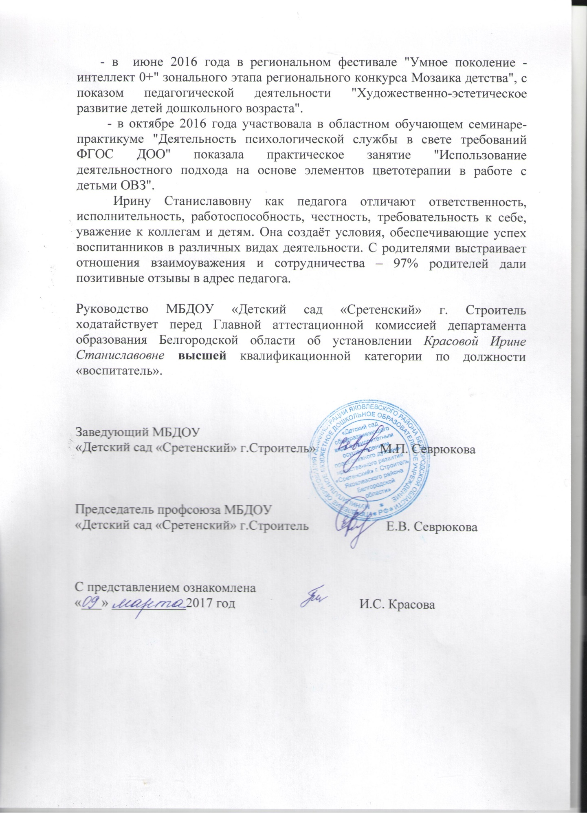

МЕТОДИЧЕСКАЯ ДЕЯТЕЛЬНОСТЬ ПЕДАГОГА

Раздел III
«МЕТОДИЧЕСКАЯ ДЕЯТЕЛЬНОСТЬ ПЕДАГОГА»
включает в себя следующие материалы: планы воспитательно - образовательной работы с детьми, доклады, сообщения на методических и педагогических советах, публикации, описание опыта работы, иллюстрации и самоанализ развивающей среды, конспекты открытых занятий, перечень разработанных дидактических и методических пособий, тексты проектов разной направленности, системы конспекты занятий или других форм организации работы с детьми, самоотчет о результатах работы за учебный год, видеозаписи разных форм работы с детьми, родителями, коллегами, результаты анкетирования и отзывы родителей и др. Данный материал служит в качестве иллюстраций и подтверждения профессиональных достижений, позволяет воспитателю создавать личный банк разнообразных по характеру и значимости творческих и методических материалов. В ходе работы над содержательным наполнением этого раздела Портфолио, воспитатель имеет возможность совершенствования ряда педагогических умений: аналитических, прогностических, рефлексивных, и др.

Публикации в сборниках

№  п/п | Название статьи | Название сборника | Год издания
1 | «Наше Святое Белогорье» | «Традиции и инновации: культура, общество, личность. Сборник материалов III Епархиальных Рождественских образовательных чтений» | Губкин, 2015
2 | «Краеведение – мощный фактор патриотического воспитания в современных условиях» | «1917 – 2017: уроки столетия. Сборник материалов IV Епархиальных Рождественских образовательных чтений» | Губкин, 2016
3 | «Актуальность научно – исследовательской деятельности в ДОУ» | Воспитательные ценности Российского образования: традиции и новаторство: материалы Всероссийской заочной научно-практической конференции. | Строитель, 2016
4 | «Интерактивные формы работы при изучении краеведения в детском саду» | «Методика реализации системы православного духовно-нравственного воспитания в детском саду, построенная на основе применения на занятиях интерактивных средств обучения» | Белгород, 2017
5 | «Знакомство с гербом Яковлевского района» | Сборник научно- исследовательских, методических и творческих работ «Моя Россия. Избранное.2017. №2» | Казань, 2017
6 | «Использование интерактивных средств обучения в детском саду при ознакомлении старших дошкольников с родным краем» | Вестник БелИРО № 3(9).2018 | Белгород, 2018
7 | «Волонтерами не рождаются – ими становятся» |  | Губкин, 2018
8 | " Развитие технического творчества детей старшего дошкольного возраста через использование различных видов конструкторов " |  | Белгород, 2019
9 | «Воспитываем патриотов» |  | Губкин, 2019
10 | «Поклонимся великим тем годам» | Международный сборник научно исследовательских, методических и творческих работ «Победители» | Казань, 2020
11 | «Актуальные проблемы инновационной деятельности образовательных организаций в современных условиях». | Материалы III региональной заочной научно-практической конференции | Белгород, 21 сентября 2020 года.
12 | Публикация занятия | журнал «Современный педагог» | Авторский диплом серия СУ № 7479 от 17.11.20.
13 | Статья «Работа над социально – значимыми индивидуальными проектами в условиях ФГОС ДО» | Сборник статей БелИРО | Белгород, 11.2020г

Участие в конкурсах, мастер-классов, конференциях и семинарах, мероприятиях различного уровня

№  п/п | Название мероприятия | Фома участия | Уровень | Результативность
1 | Педагогический совет для студентов ЯПК | выступление «Культурные практики в образовательном процессе» | ДОО | приказ
2 | Областной семинар «Духовно-нравственное воспитание: детство, отрочество, юность» | мастер-класс | региональный | благодарность
3 | Обучающий практико-ориентированный семинар «Проектная деятельность в ДОО» | мастер-класс | муниципальный | приказ
4 | Областной семинар «Внедрение системы православного духовно-нравственного воспитания в детском саду, построенное на основе применения на занятиях интерактивных средств обучения» | выступление,  мастер-класс | региональный | приказ
5 | Муниципальный этап регионального фестиваля «Мозаика детства» номинации «Умное поколение- 0+» | подготовка заданий для интерактивной доски | муниципальный | грамота
6 | Практический семинар «Инновационные подходы к созданию предметно-развивающей среды в работе педагога-психолога» | мастер-класс | муниципальный | приказ
7 | Областной практико-ориентированный круглый стол «ФГОС дошкольного образования как ориентир развития дошкольного образования в РФ» | выступление | региональный | БелИРО, 2017
8 | РМО воспитателей подготовительных групп дошкольных образовательных организаций Яковлевского района. "формирование инженерного мышления у детей старшего дошкольного возраста", | выступление | муниципальный | приказ
9 | РМО воспитателей подготовительных групп дошкольных образовательных организаций Яковлевского района. | Мастер-класс | муниципальный | приказ
10 | Региональная коллегия | Презентация лепбука «Победа» | региональный | приказ
11 | онлайн РМО младших и средних групп. | «Гость группы» | Муниципальный 18.03.21г | приказ
12 | МПАДО | «Образовательная афиша» | международный | приказ
13 | -БелИРО Межмуниципальный семинар по финансовой грамотности. | выступление Финансовая грамотность. Игры. | Межмуниципальный 3.06.22 | приказ

Открытая образовательная деятельность
№ п/п | Название мероприятия | Название занятия | Уровень
1 | Открытый показ для студентов ЯПК | «Изучение особенностей проведения занятий по математическому развитию детей» средняя группа | ДОО
2 | Открытый показ деятельности» для студентов ЯПК | «Речевое развитие» старшая группа | ДОО
3 | Открытый показ деятельности в рамках профессионального конкурса «Воспитатель года 2018» | «Познавательное развитие» старший дошкольный возраст | районный
4 | Открытый показ для студентов группы ЯПК | «Продуктивная деятельность» «Ярмарка старооскольской игрушки» | ДОО
5 | Открытый показ для студентов группы ЯПК | Познавательное развитие по ФЭМП. подготовительная группа | ДОО
6 | Открытый показ для студентов группы ЯПК | «Художественно-этетическое развитие. Продуктивная деятельность. Старший дошкольный возраст Лепка» | ДОО
7 | Открытый показ для студентов группы ЯПК | «Интерактивные игры В ОД» | ДОО
8 | Открытый показ по проекту «Занимательная анатомия» | «Органы чувств»10.02.22 | ДОО
 | Открытый показ по проекту «Занимательная анатомия» | - «Мозг – компьютор моего организма» 18.04.22. | ДОО

«ПАПКА ДОСТИЖЕНИЙ ВОСПИТАННИКОВ»

Раздел IV
«ПАПКА ДОСТИЖЕНИЙ ВОСПИТАННИКОВ»
включает сертификаты об участии воспитанников в различных конкурсах, спортивных мероприятиях, олимпиадах, количественные и качественно проработанные данные диагностики продвижения детей в системе образовательного процесса, продукты детского творчества, сертификаты участия детей и педагога в проектах разного уровня и направленности. Материалы этого раздела Портфолио могут опосредованно свидетельствовать о качестве, уровне, содержании профессионально-педагогической деятельности воспитателя, служить иллюстрацией его профессионального творчества, активности, компетентности.

Грамоты и дипломы воспитанников
№  п/п | Ф.И. ребёнка | Название мероприятия | Уровень
1 | Котлярова Полина | Международная викторина «Малышок» | Диплом за I место (интернет конкурс)
2 | Рязанов Иван | Международная викторина «Малышок» | Диплом заII место (интернет конкурс)
3 | Гриднева Мария | Всероссийский конкурс «Мы рисуем лето» | Диплом победителя I степени (интернет конкурс)
4 | Беляева Мария | Всероссийский конкурс «Мы рисуем лето» | Диплом победителя I степени (интернет конкурс)
5 | Лукьянов Егор | Районная выставка-конкурс новогодних букетов и композиций «Креативная ёлочная игрушка» | Диплом за II место
6 | Артамонова Лиза | Районный Пасхальный конкурс- фестиваль детского творчества «Радость души моей» в номинации «Пасхальный венок» | Грамота за I место
7 | Живодеров Егор | Районный Пасхальный конкурс- фестиваль «Радость души моей» в номинации «Пасхальная курочка» | Грамота за II место
8 | Зверев Всеволод | Районный Пасхальный конкурс- фестиваль «Радость души моей» в номинации «Пасхальная корзина» | Грамота за II место
9 | Артамонова Лиза | Муниципальный этап областной выставки-конкурса «Родной природы красота-2017», номинация «Фитодизайн» | Диплом за III место
10 | Карачевцев Максим | Муниципальный этап областной выставки-конкурса «Родной природы красота-2017», номинация «Живопись и графика» | Диплом за III место
11 | Семья Дубининых. | Городская спартакиада «Мама, папа, я – спортивная семья» | Грамота за III место
12 | Трифонов Александдр | Районный конкурс «Цветы как признание…»номинация «Учитель перед именем твоим» 2018 | Грамота за III место
13 | Величко Мария | Районный конкурс чтецов «Самой лучшею на свете свою мать считают дети» 2018 | Грамота за I место
14 | Сердюков Илья | Районный конкурс «Зимняя фантазия, зимняя сказка»2018 | Грамота за III место
15 | Чуев Евгений | Районный конкурс «Зимняя фантазия, новогодний букет» 2018 | Грамота за III место
16 | Елизавета Шепелева | Районный конкурс чтецов «Зимушка – зима» 2019 | Грамота за II место
17 | Спортивная команда «Крепкий орешек» | Зимняя олимпиада «Мы олимпийцы», 2019 | Грамота за II место
18 | Команда «Инженеры» | фестиваль «Юные инженеры» 2019 | Грамота за I место
19 | Артамова Лиза | всероссийский конкурс «Неопалимая купина» | Грамота участника
20 | Команда «Добрый молодец да красны девицы» | интеллектуальный конкурс в региональном фестивале «Мозаика детства» (муниципальный этап) 2019 | Грамота за III место
21 | Спортивная команда «Крепкий орешек» | Спортивный конкурс в региональном фестивале «Мозаика детства» (муниципальный этап) 2019 | Грамота за III место
22 | Артур Виннаков | Районный конкурс чтецов «Пришла весна – пришла Победа», 2019 | Грамота за II место
23 | Илья Бордунов | Районный конкурс «Цветы как признание…»номинация «Учитель перед именем твоим» 2019 | Грамота за II место
24 | Ксения Надьярная | Районный конкурс чтецов «Лучшей мамою на свете свою мать считают дети»,2019 | Грамота за II место
25 | Дашевский Иван | Районный шахматный турнир им Золочевского 2020 | Грамота за участие
26 | Величко Мария | Районный шахматный турнир им Золочевского 2020 | Грамота за участие
27 | Илья Бодунов | Муниципальный конкурс «Творчество без границ»2020 | Грамота за III место
28 | Данилов Тимур | Муниципальная экологическая акция «Лес», 2020 | диплом 2 место
29 | Артамонова Валерия | Муниципальный конкурс поделок«Крузенштерн»2020 | Грамота 3 место
30 | Команда «Инженеры» | Муниципальный Фестиваль «Технофест», 2020 | Грамота 1 место,
31 | Бордунов Илья | Муниципальный конкурс «Цветы как признанье» | 4 место,
32 | Артамонова Валерия | Муниципальный конкурс «Цветы как признанье» | 4место,
33 | Галушкин Степан, Кириченко Яша | Муниципальный творческий конкурс «Защитники отечества» | 2 место Пр.№ 134 от 25.02.21г.
34 | Артамонова Валерия. | Муниципальный конкурс семейных фотографий и сочинений «Друг для друга: Как питомец появился в нашем доме» | 3 место Пр.№116от 19.02.21г
35 | Артамонова Валерия | Муниципальный конкурс «Космос – мир фантазий» | 2 место в Пр.№310 от10.04.21г
36 | участие семьи Тимура Данилова | Муниципальный фестиваль «День семьи, любви и верности» | июль 2021
37 | участие семьи Тимура Данилова | Муниципальный фестиваль «День рождения русской тельняшки» | август 2021.
38 | Пономарева Виктория | Муниципальный конкурс чтецов «Золотая осень», | 2 место октябрь 2021
39 | Пантелеенко Есения | Муниципальный дистанционный конкурс «Папа может» | 3 место январь 2022г.
40 | Столяров Миша, Степаненко Алиса, Енусова Элина | Муниципальный «Лего-фестиваль» | 2 место апрель 2022г
41 | Парафейникова Ксения | Всероссийский конкурс «Я расскажу вам о войне» | 2 место апрель 2022г.
42 | Пономорева Виктория | Муниципальный конкурс чтецов «Пришла весна, пришла победа…» | 2 место апрель 2022г.
43 | Артамонова Валерия | Победитель конкурса молодых дарований Роза БУМ«Цветочное дефиле» | Июль 2022г.
44 | Семья Даниловых | Муниципальный конкурс «Мама, папа, я – спортивная семья» | 1 местоАпрель 2022

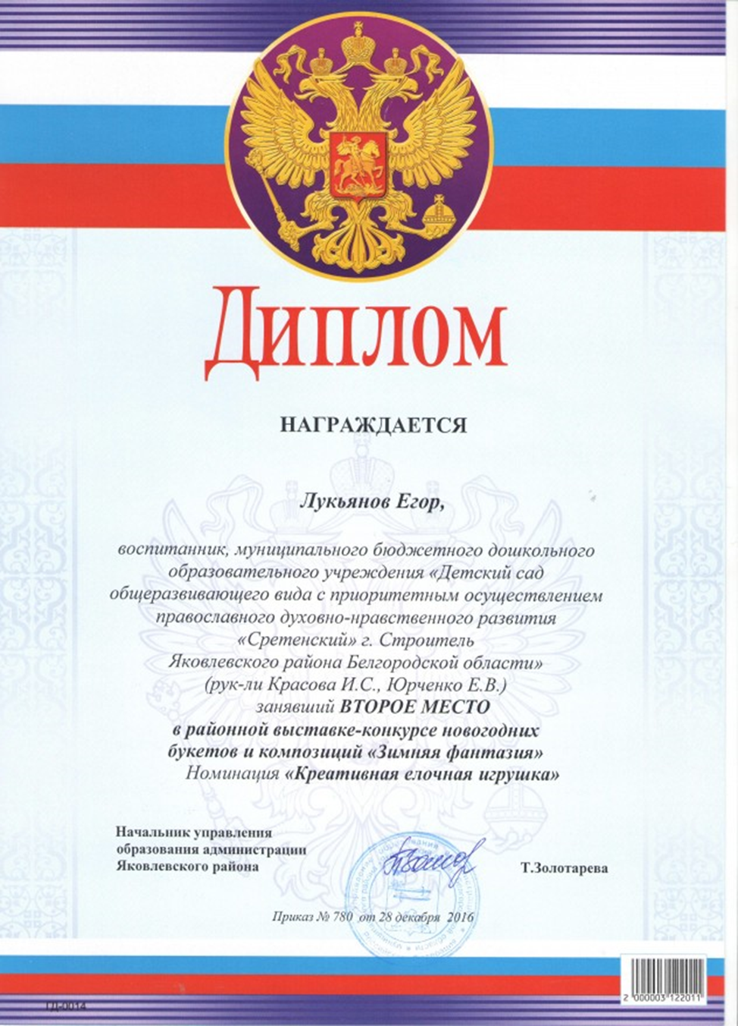

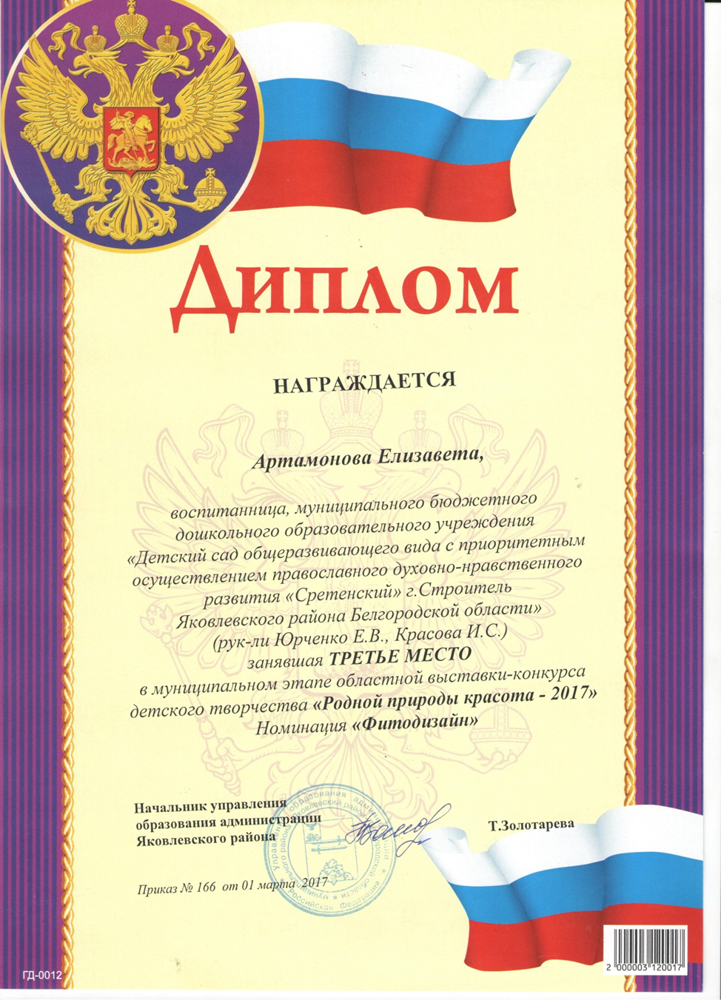

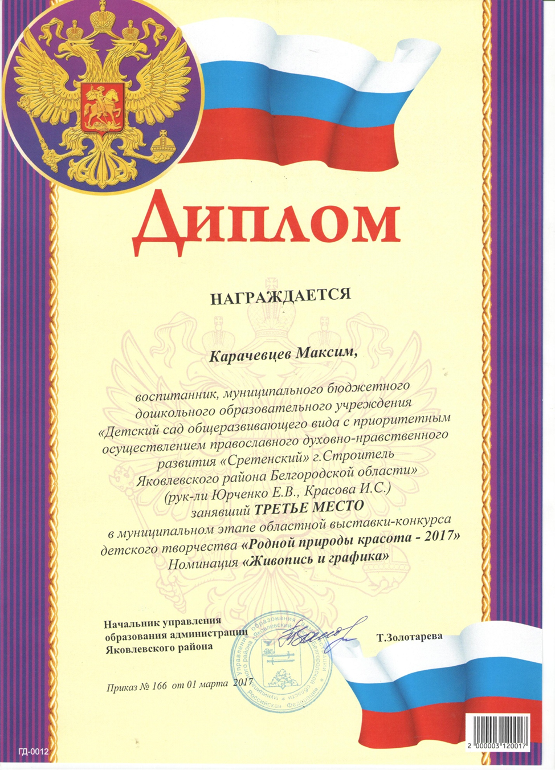

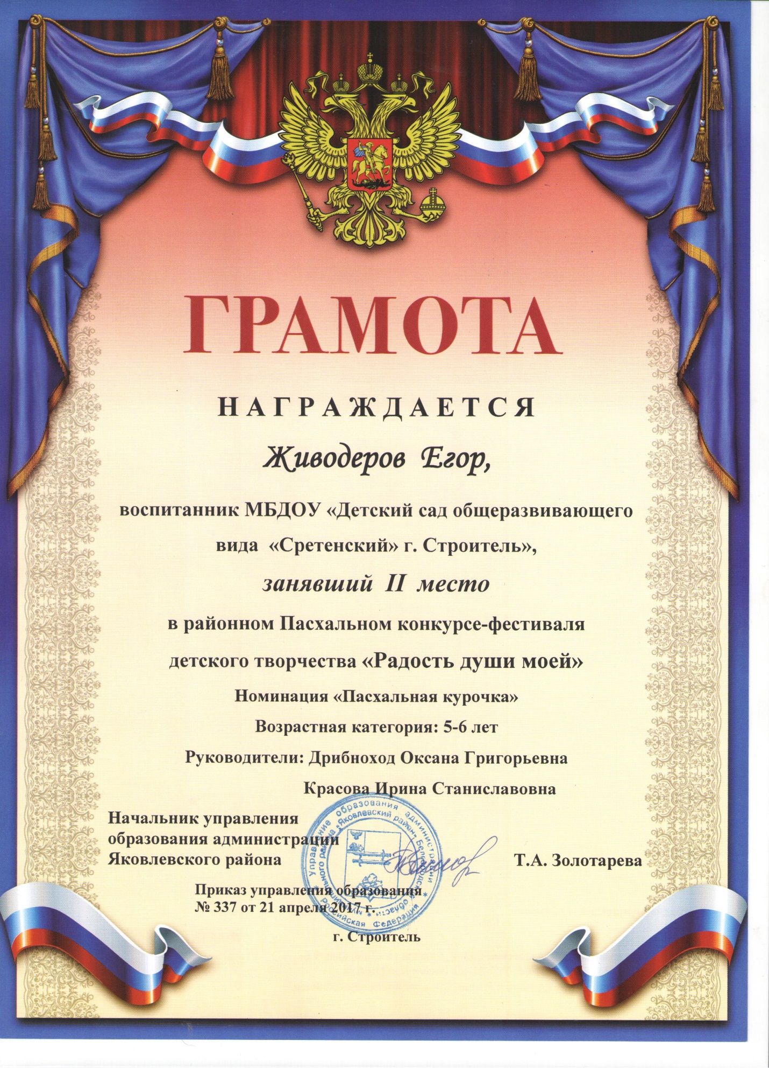
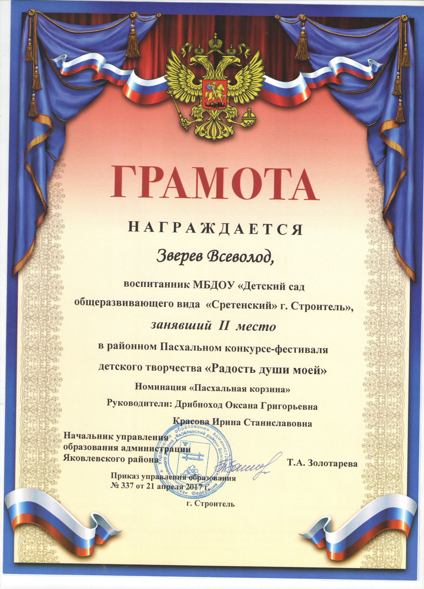

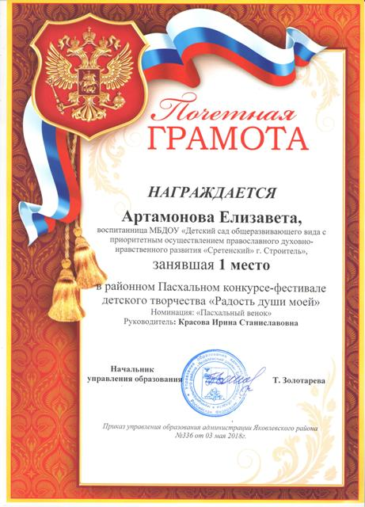
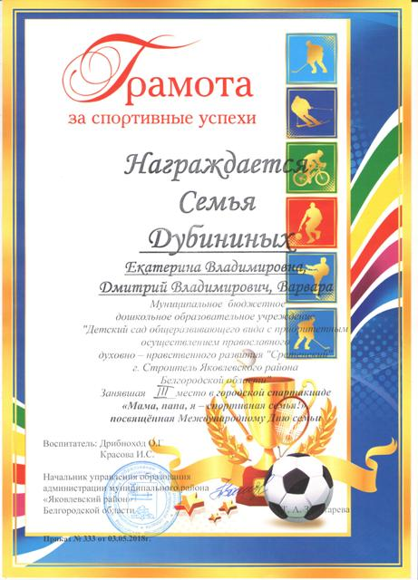

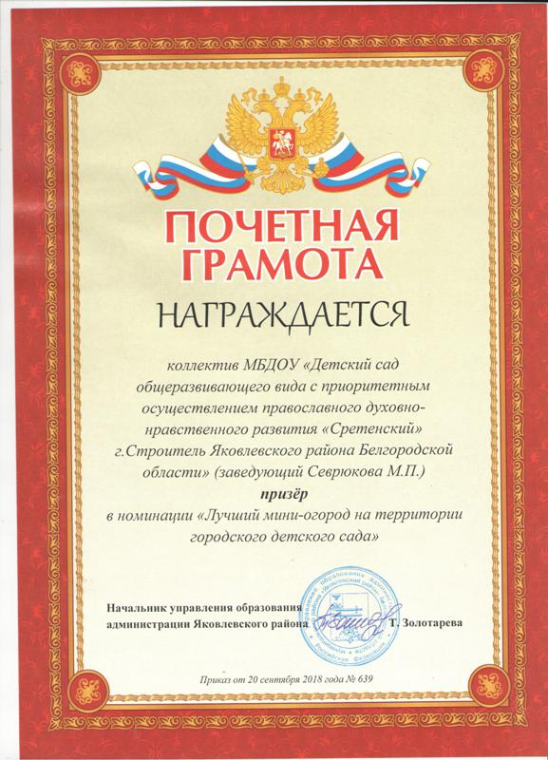

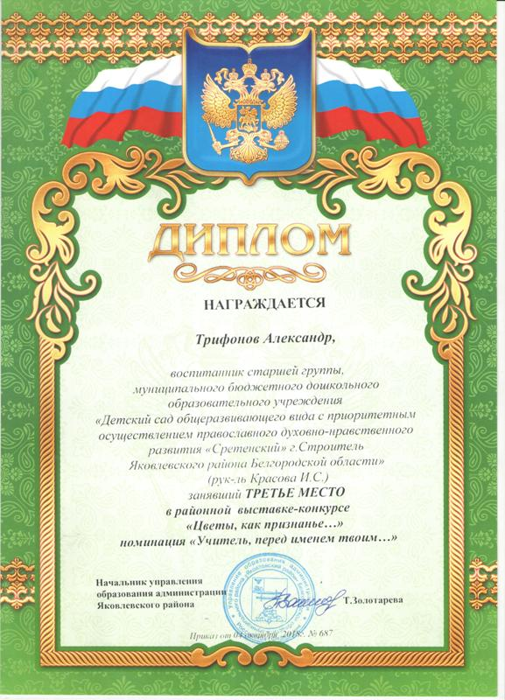

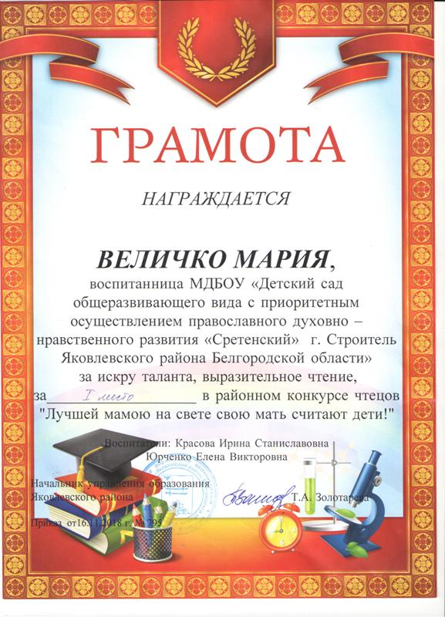

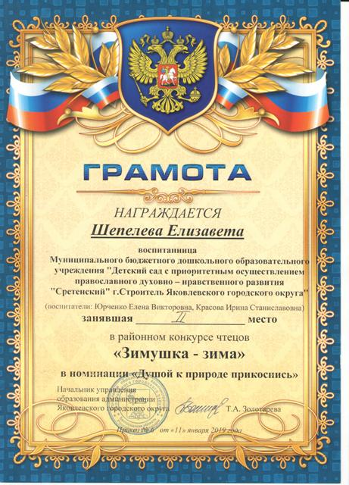

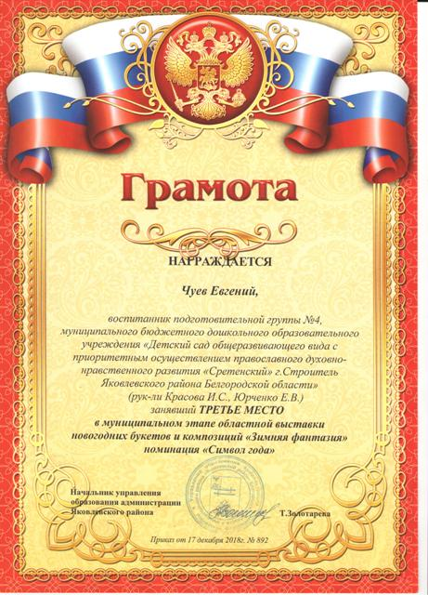

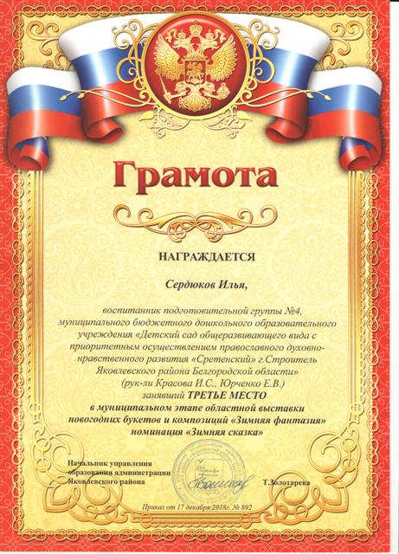

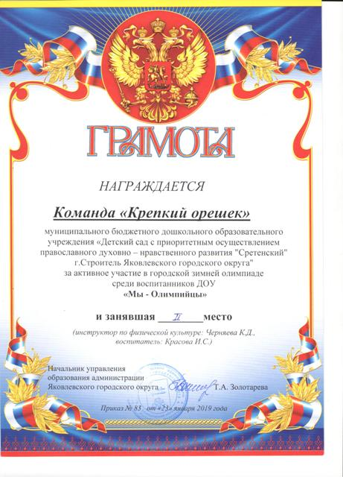

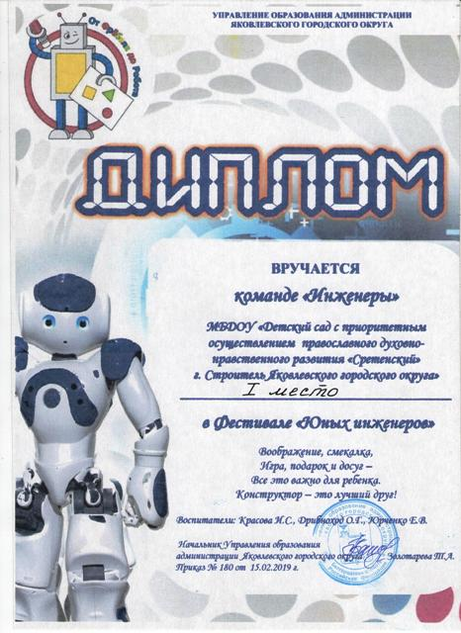

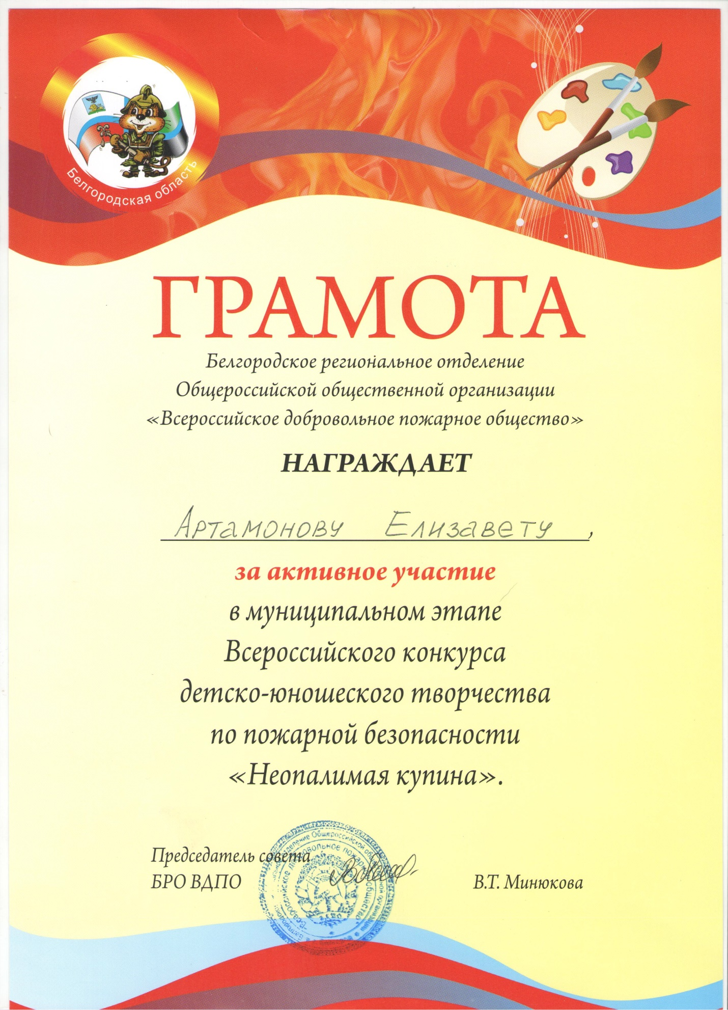

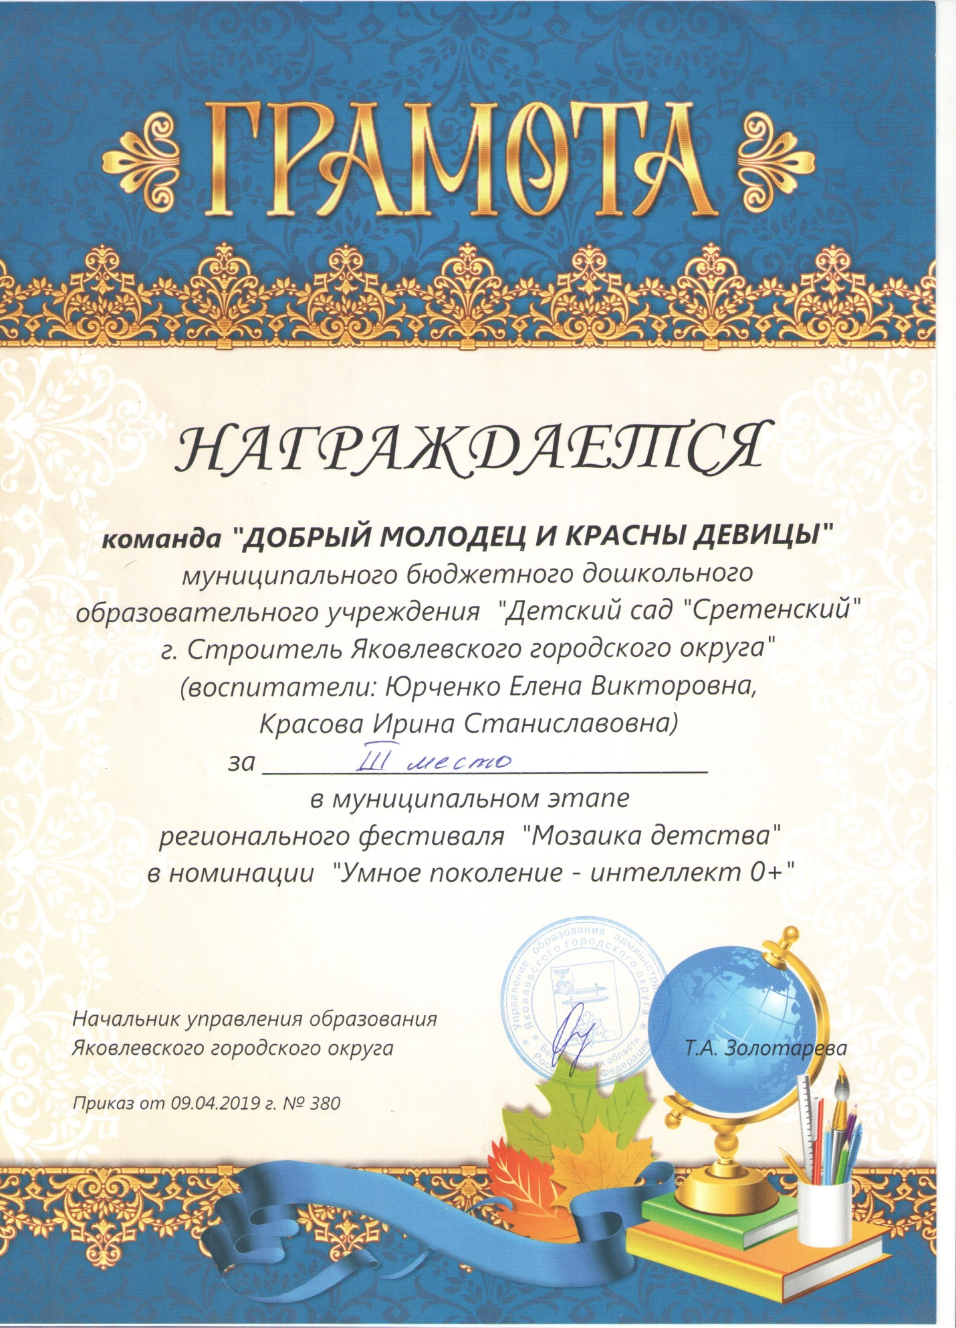

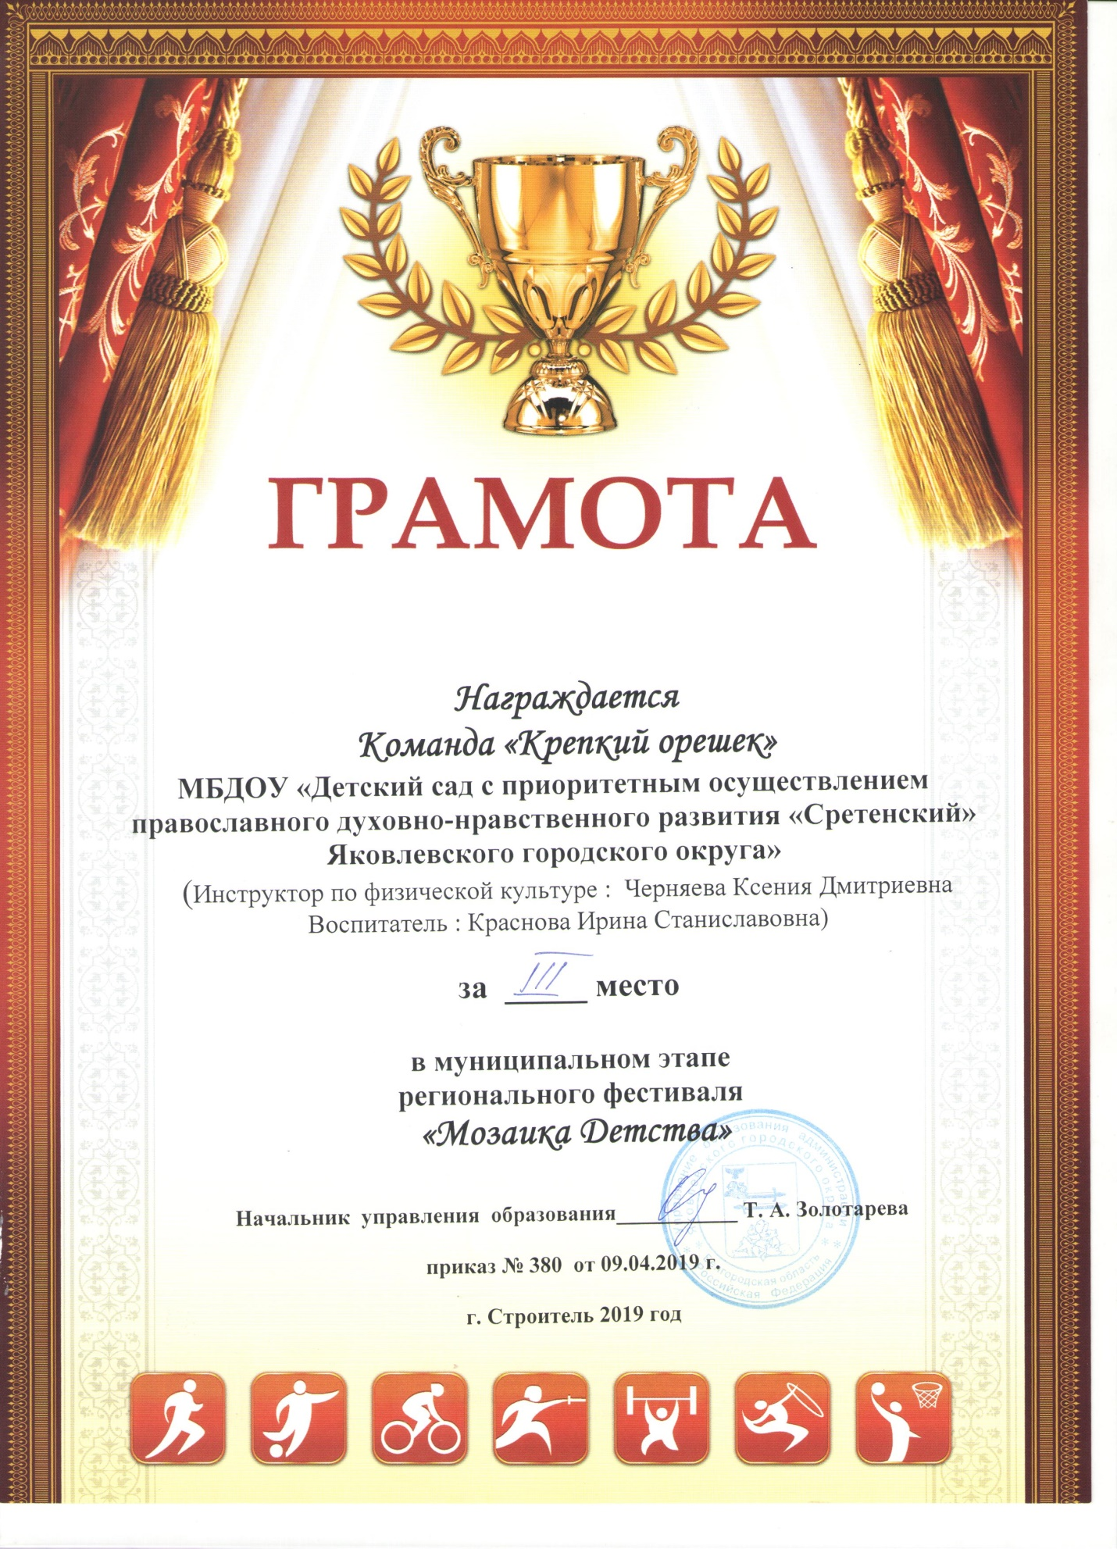

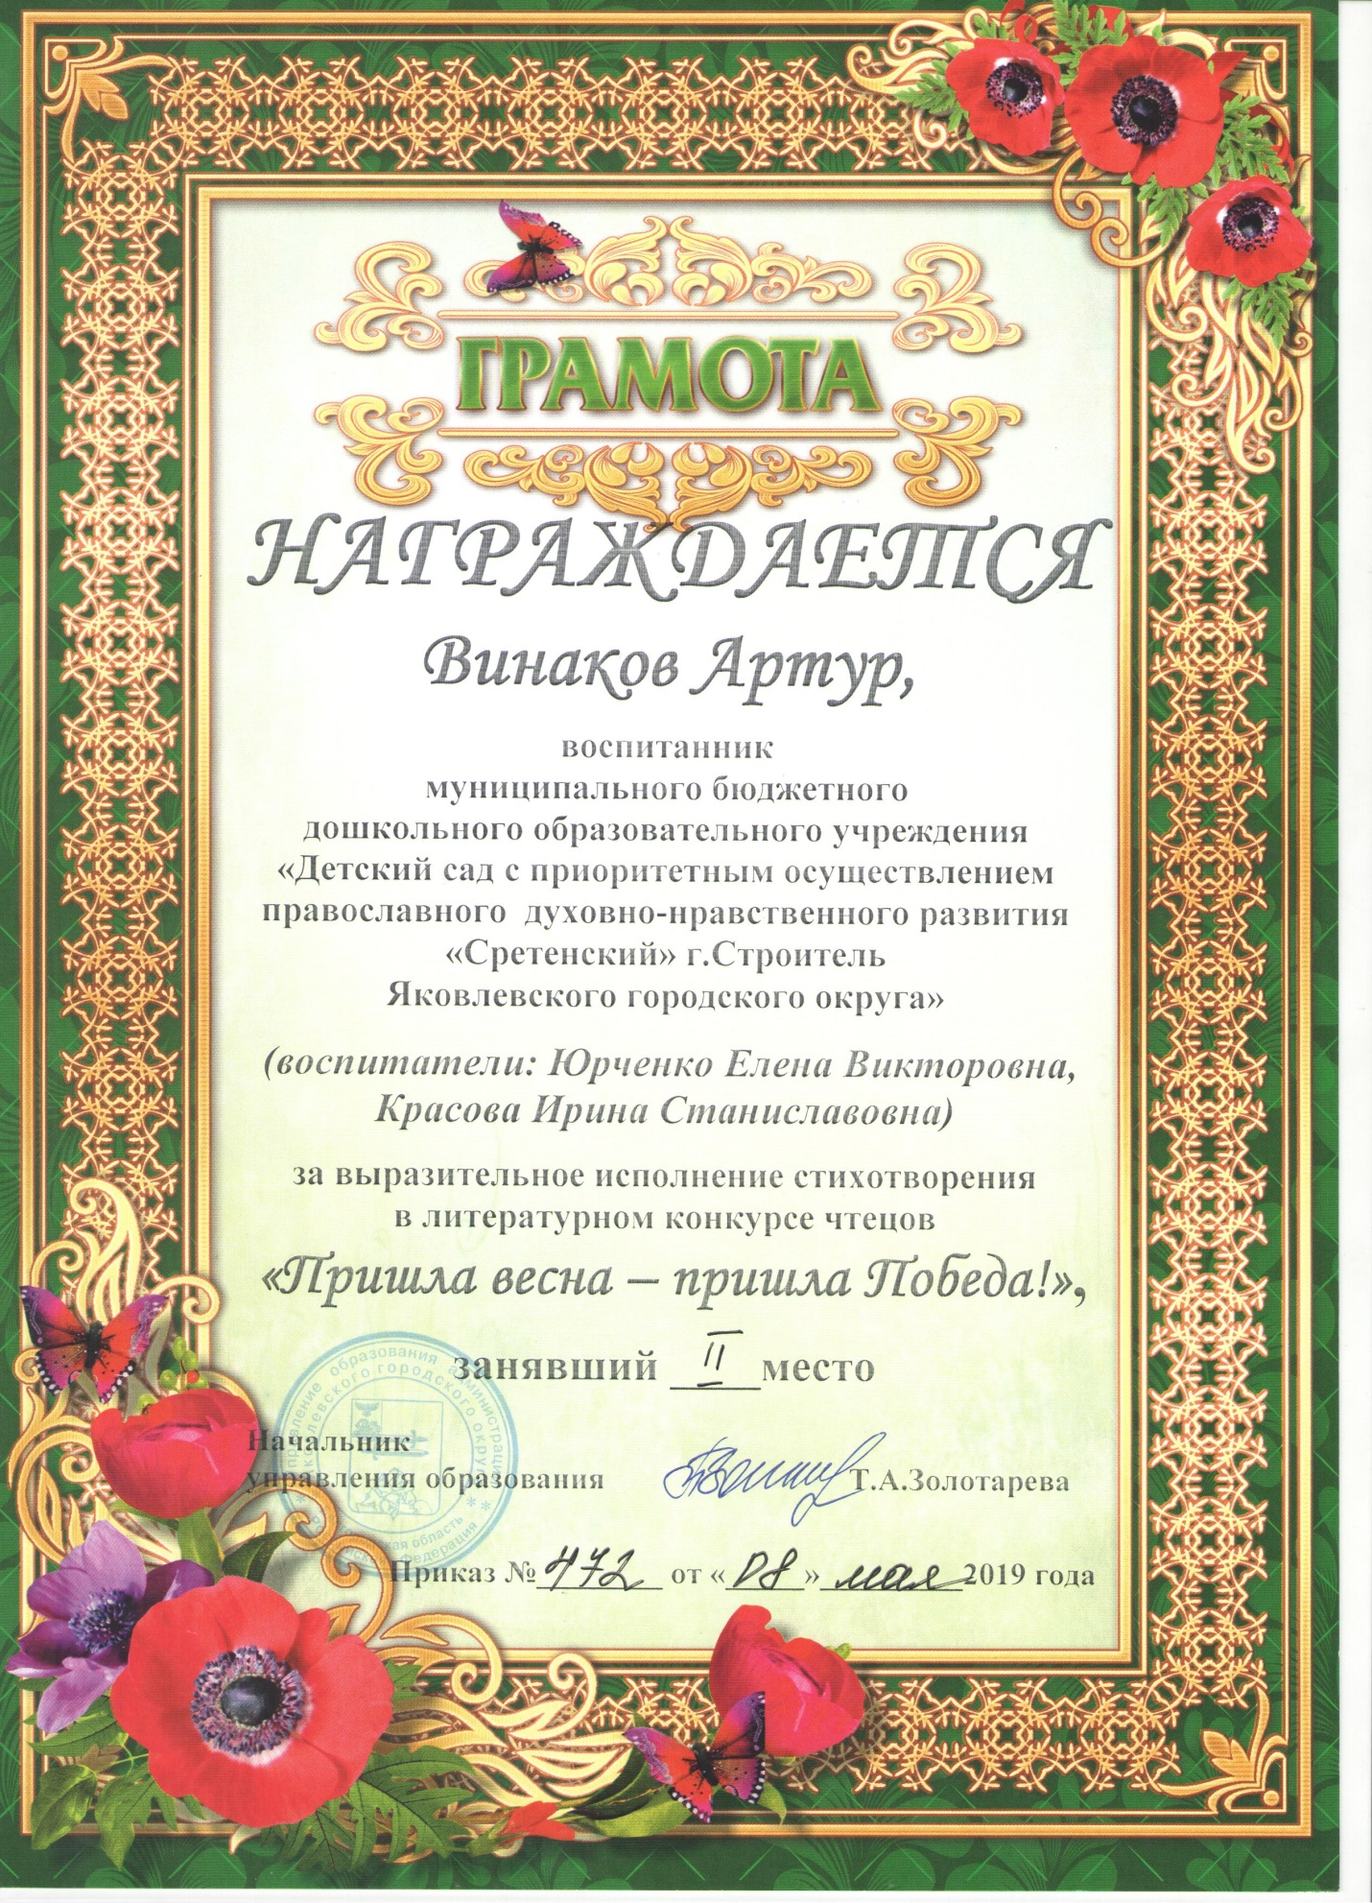

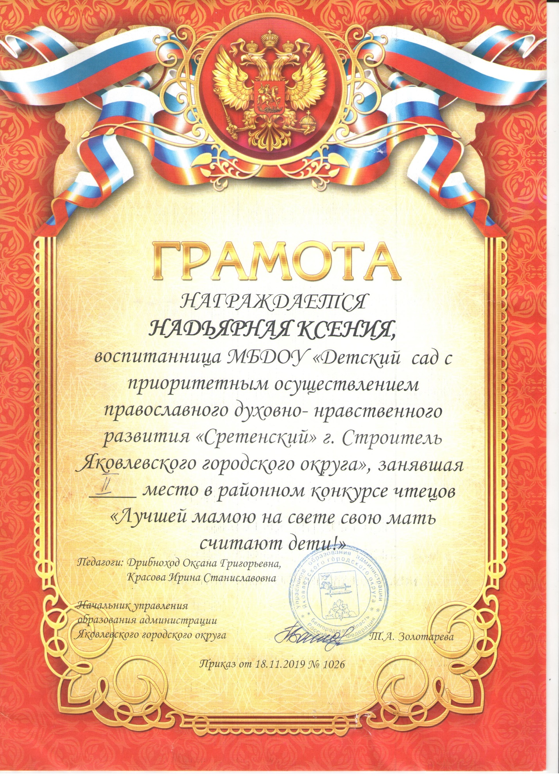
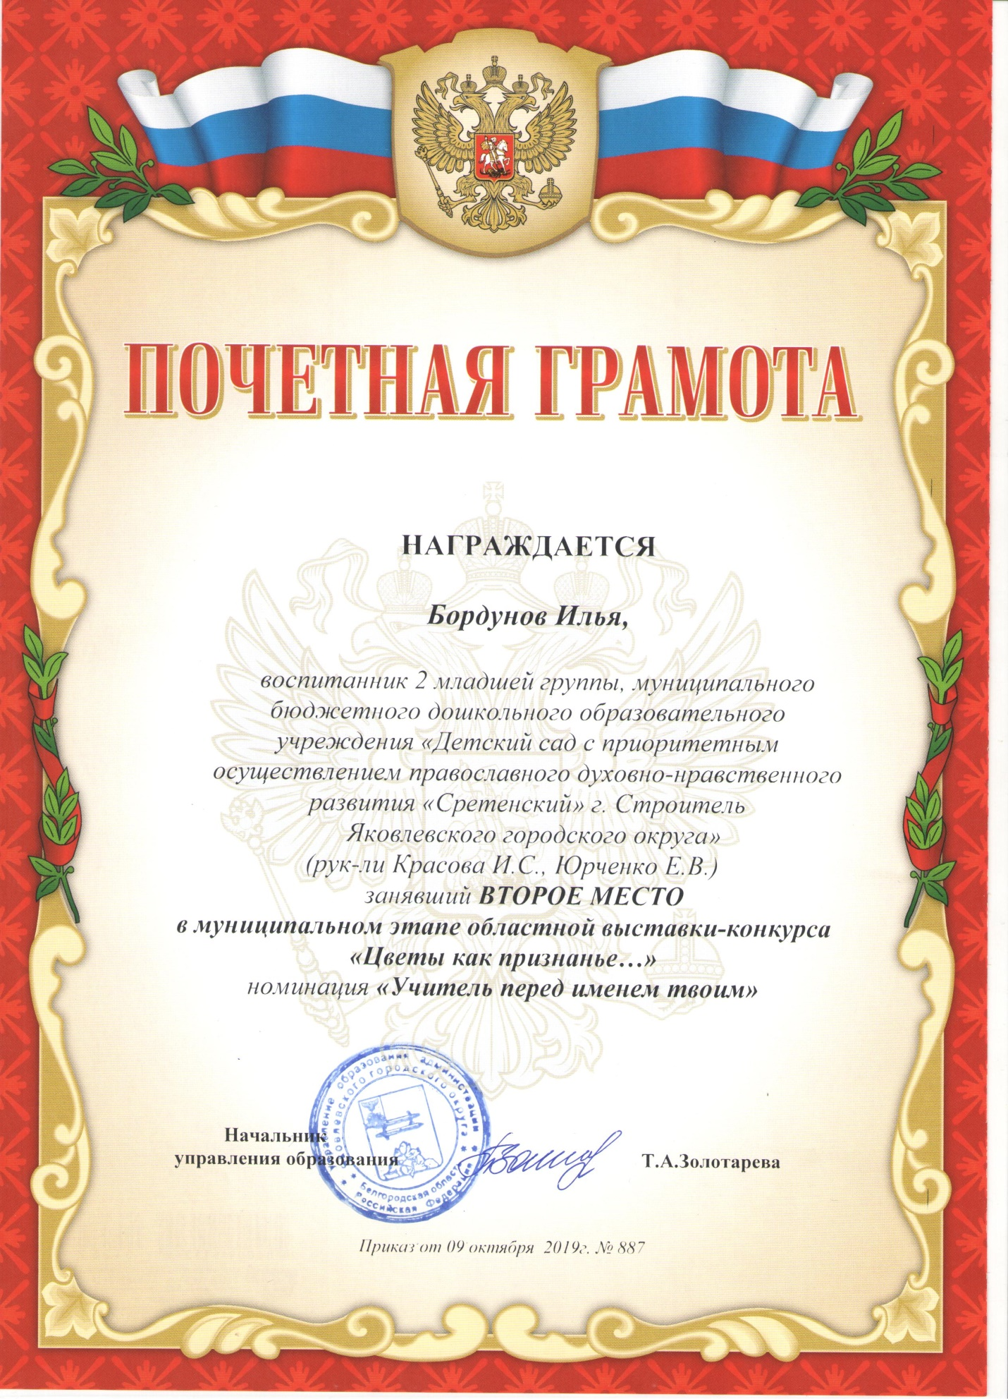

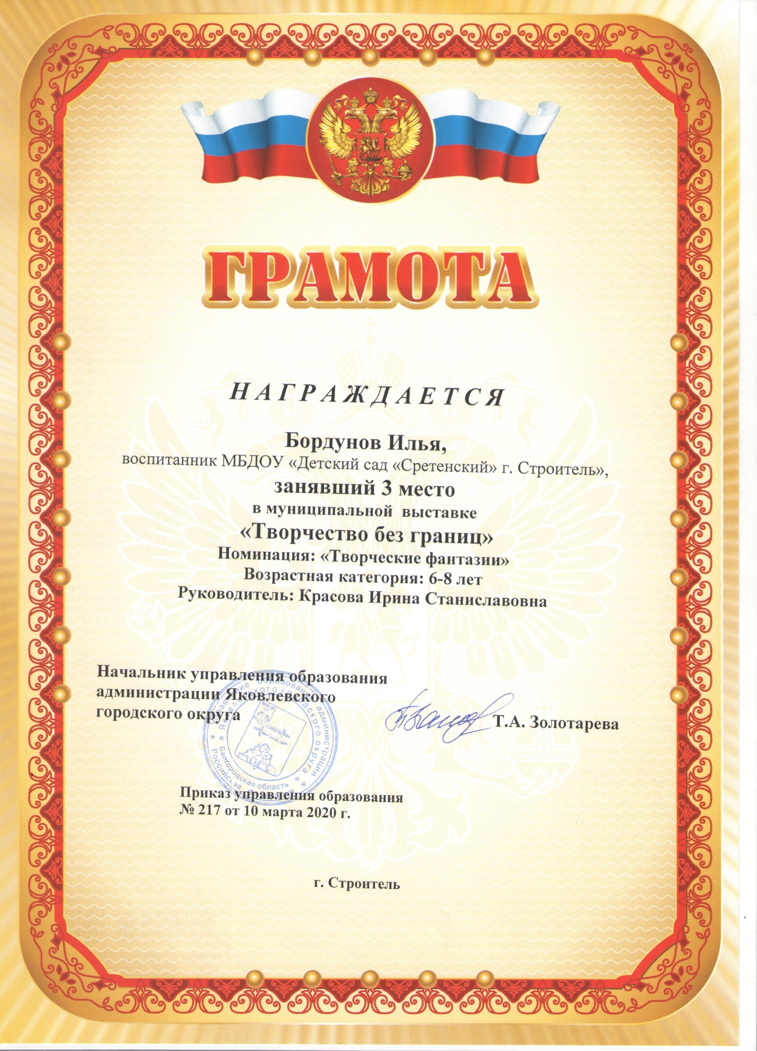

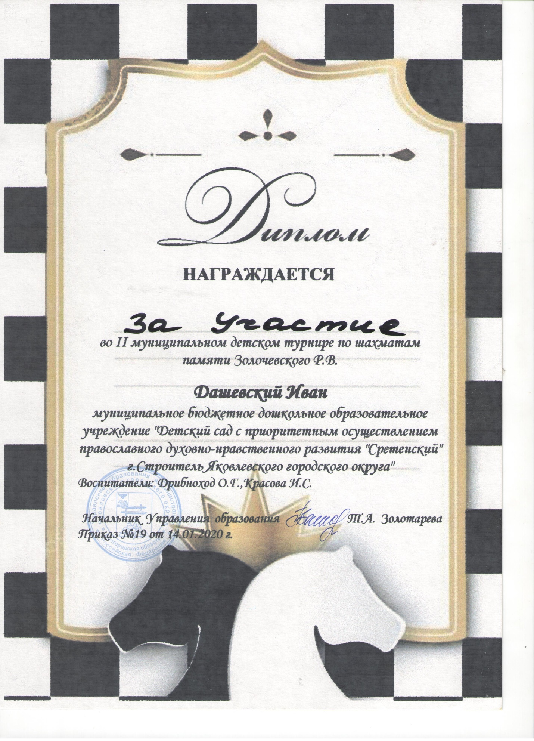

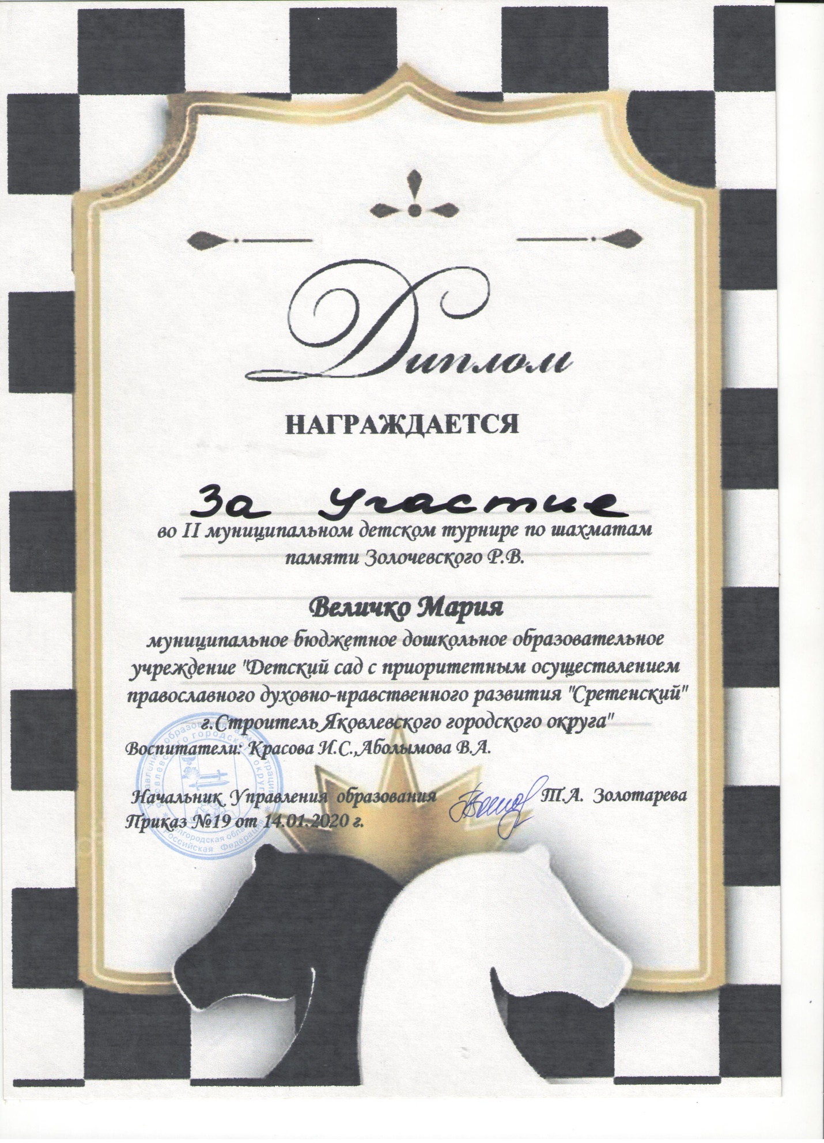

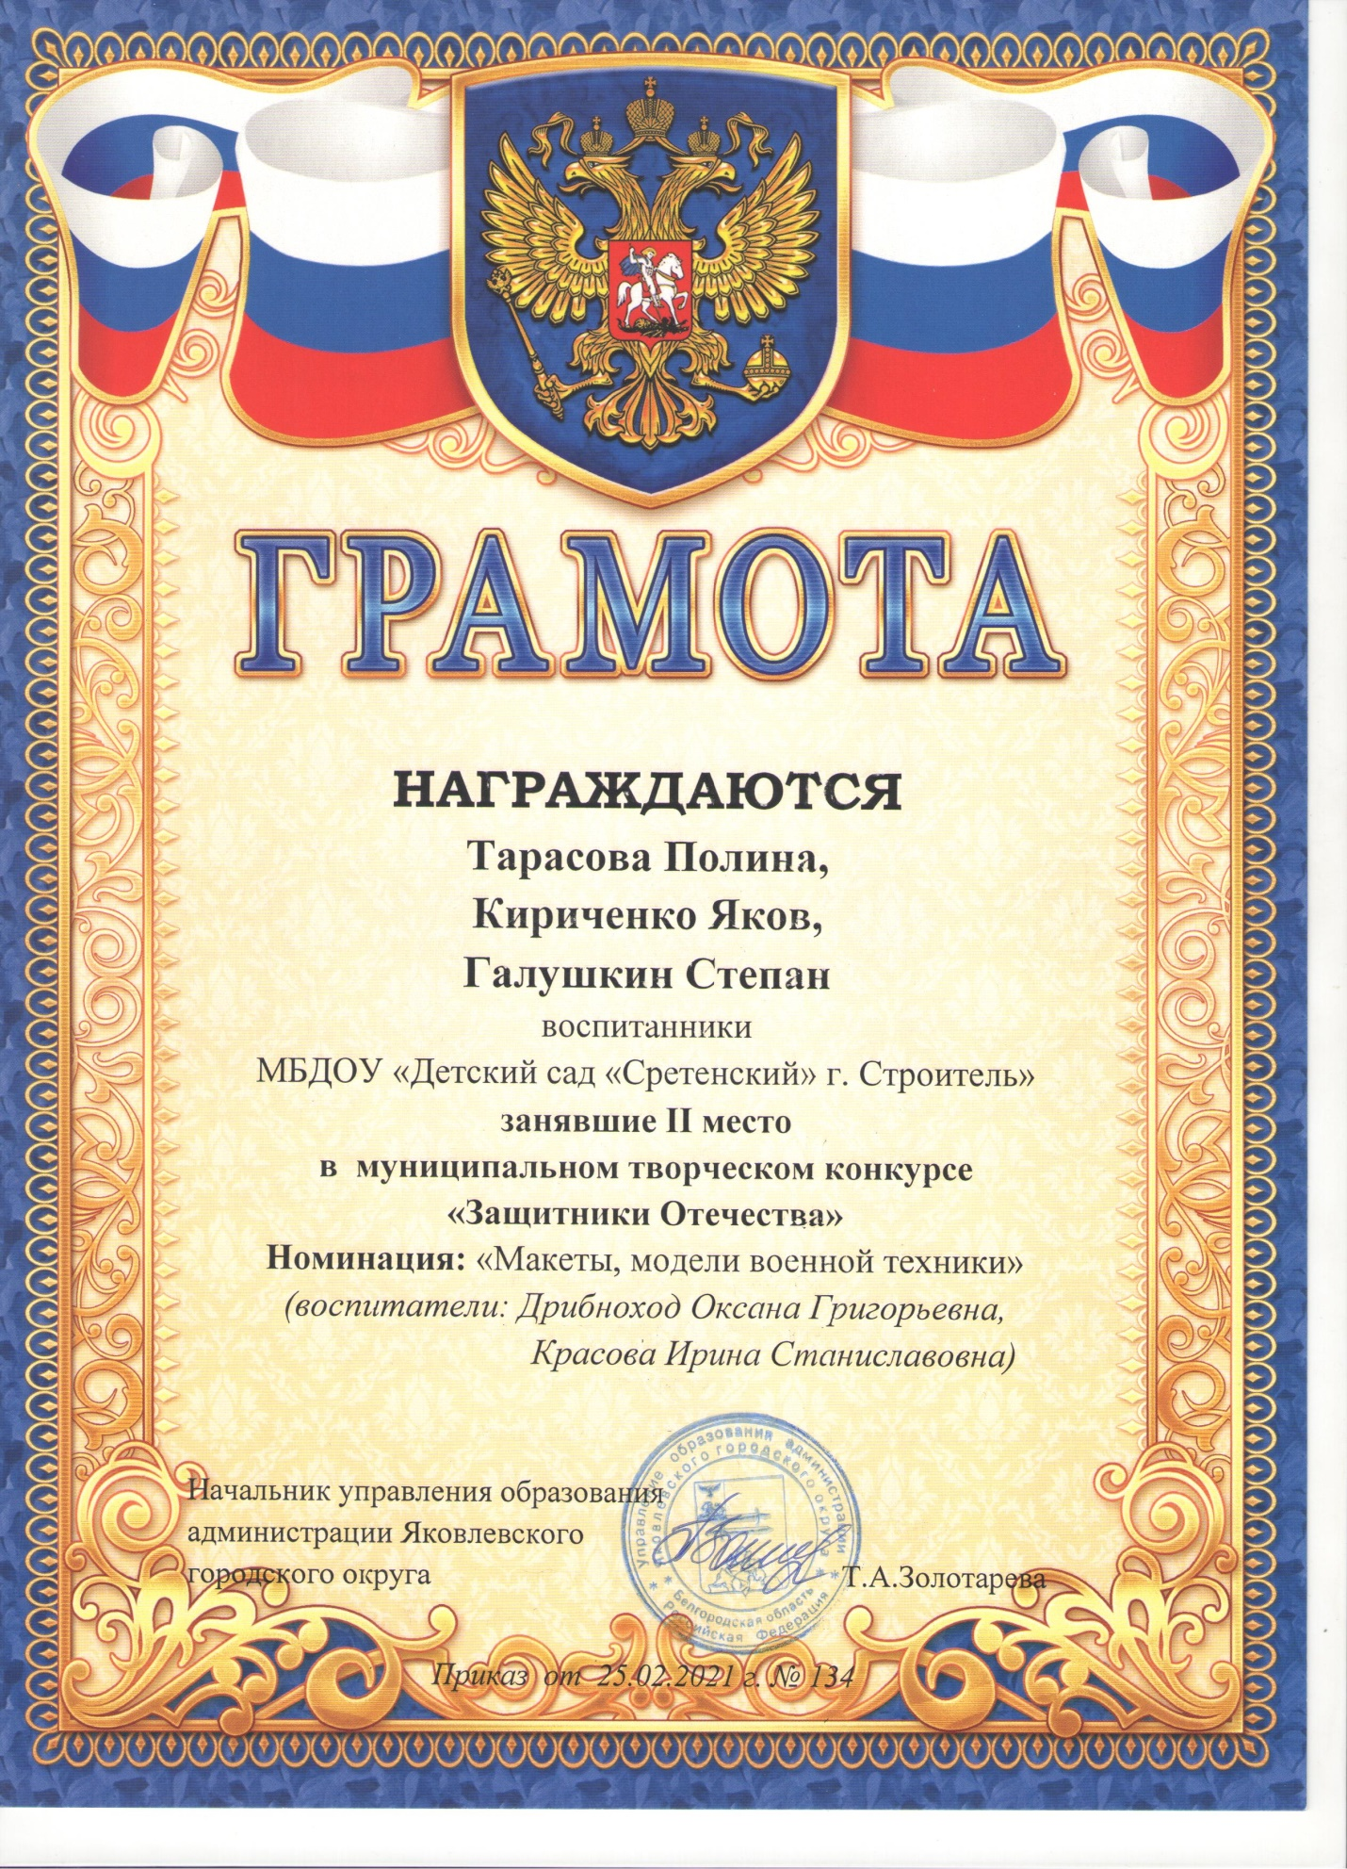
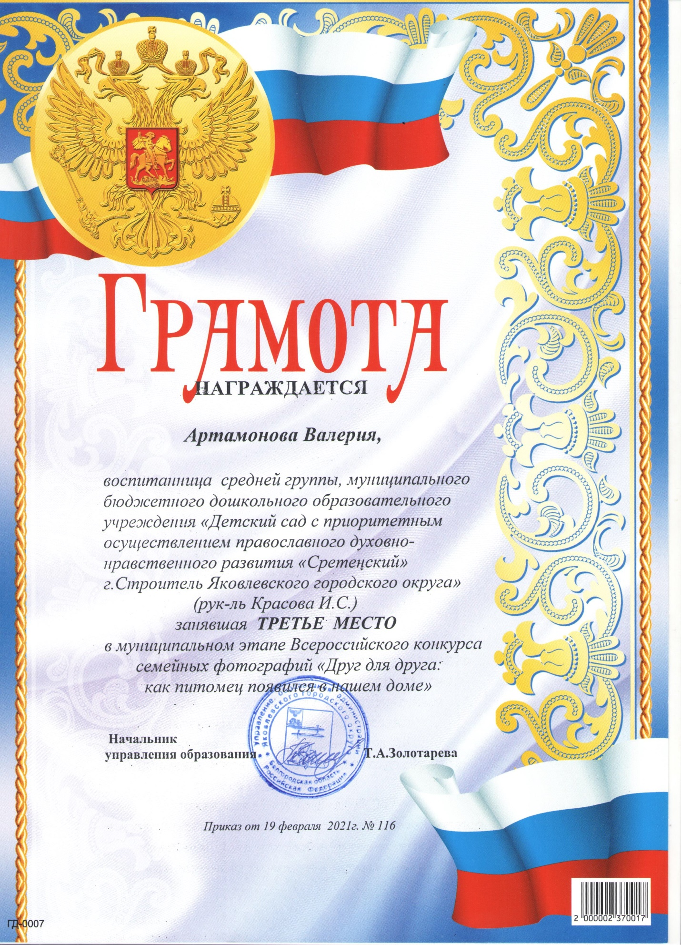
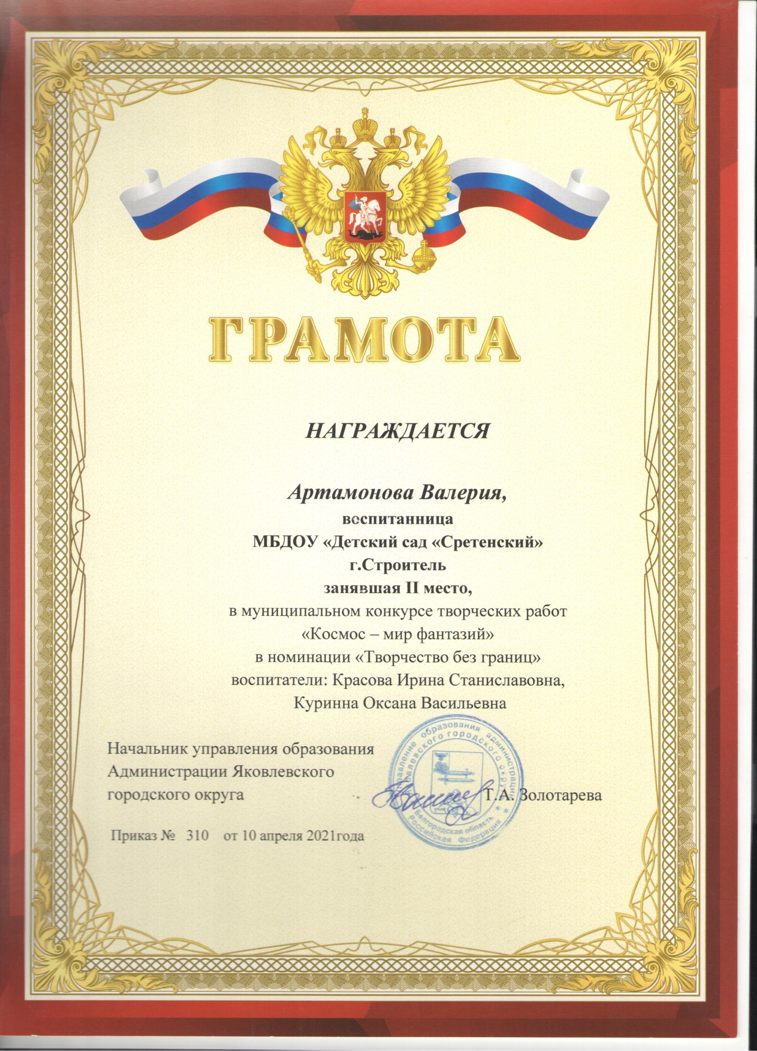

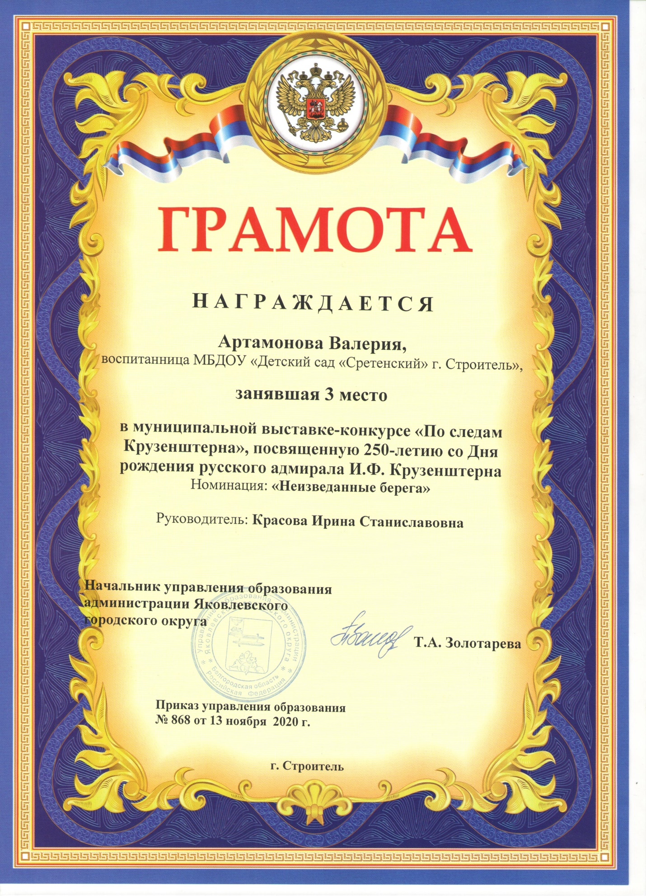

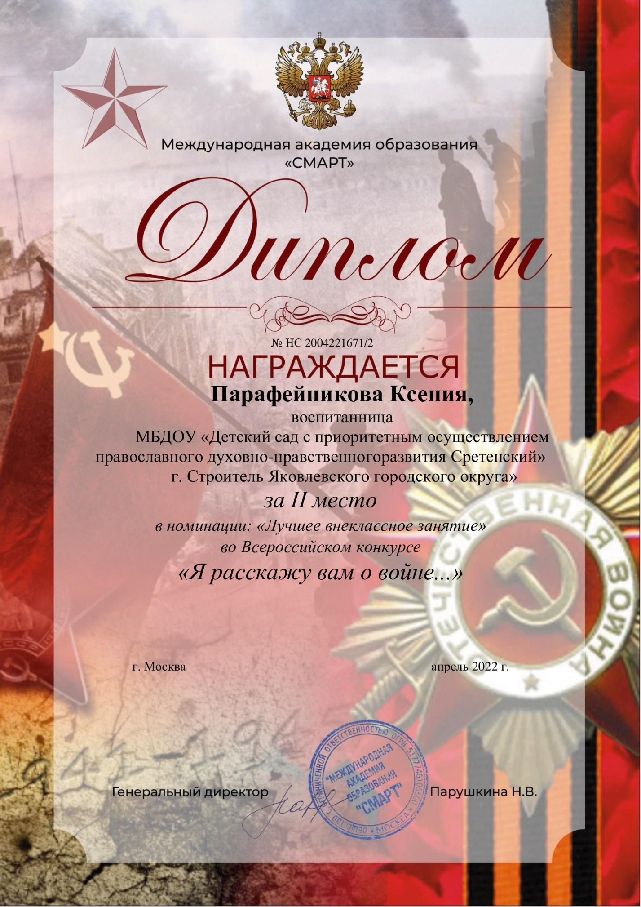
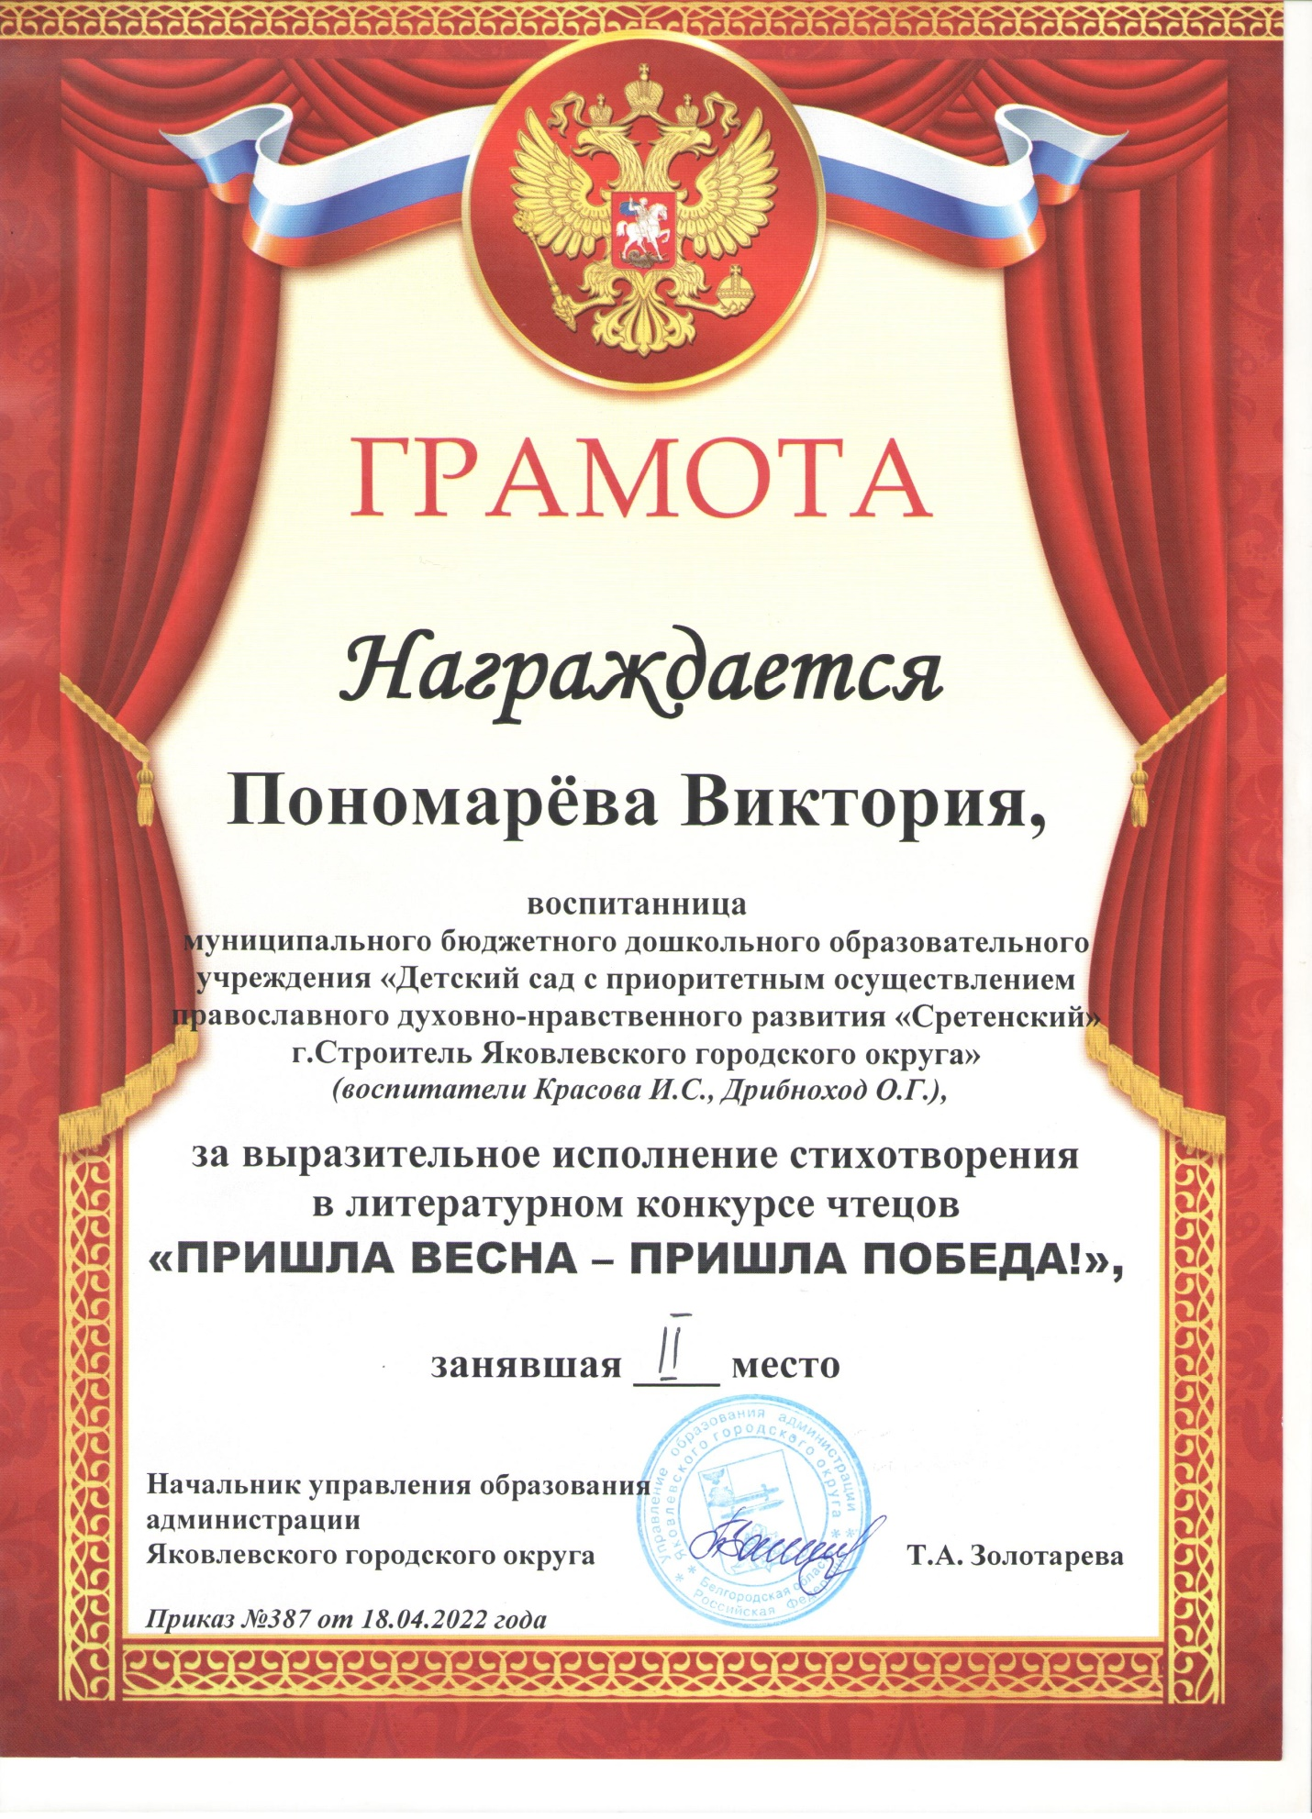
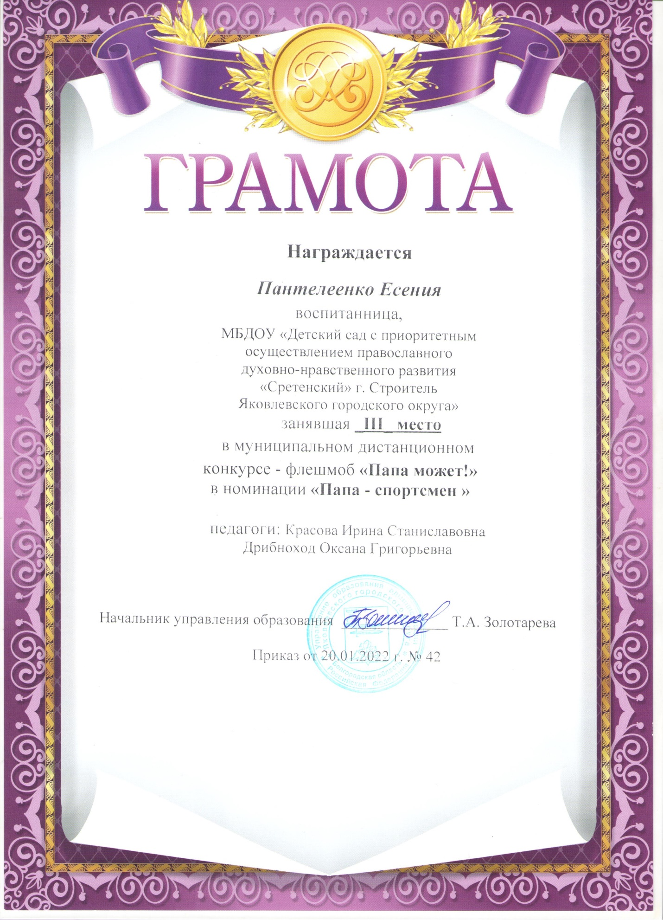
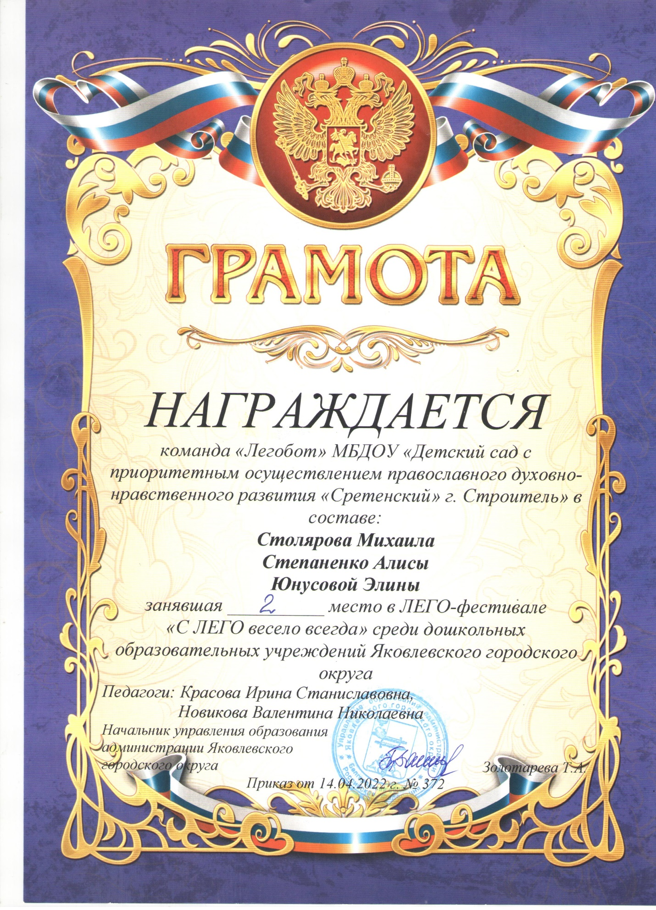
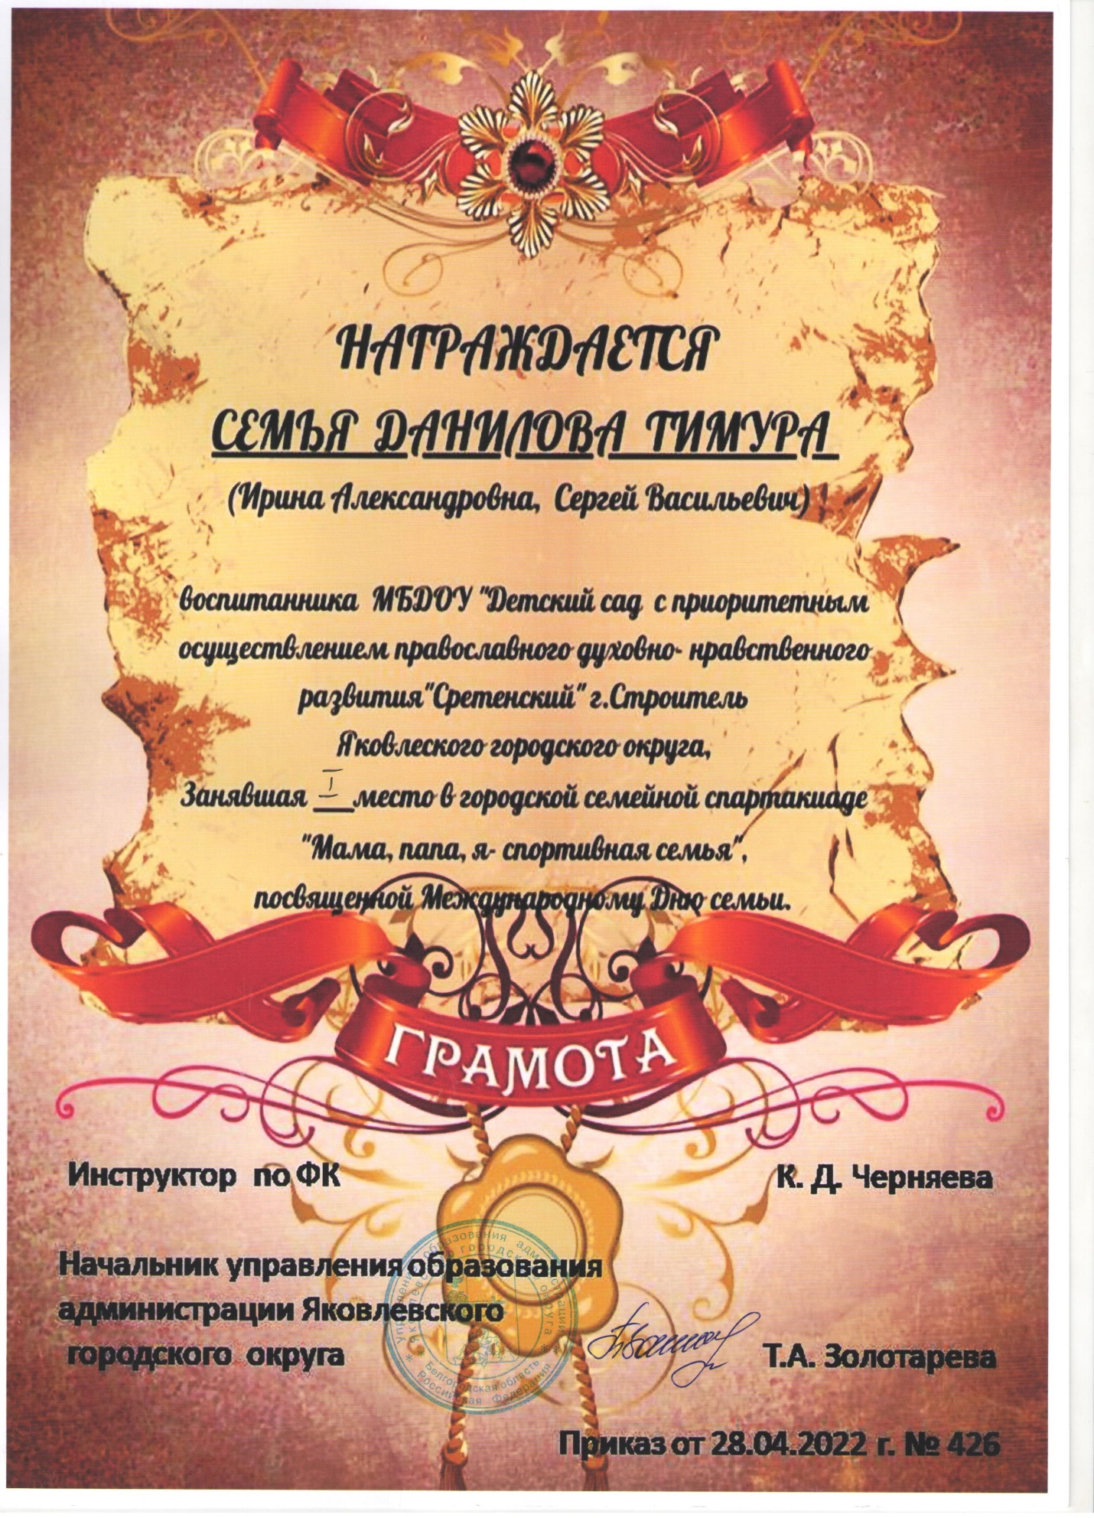
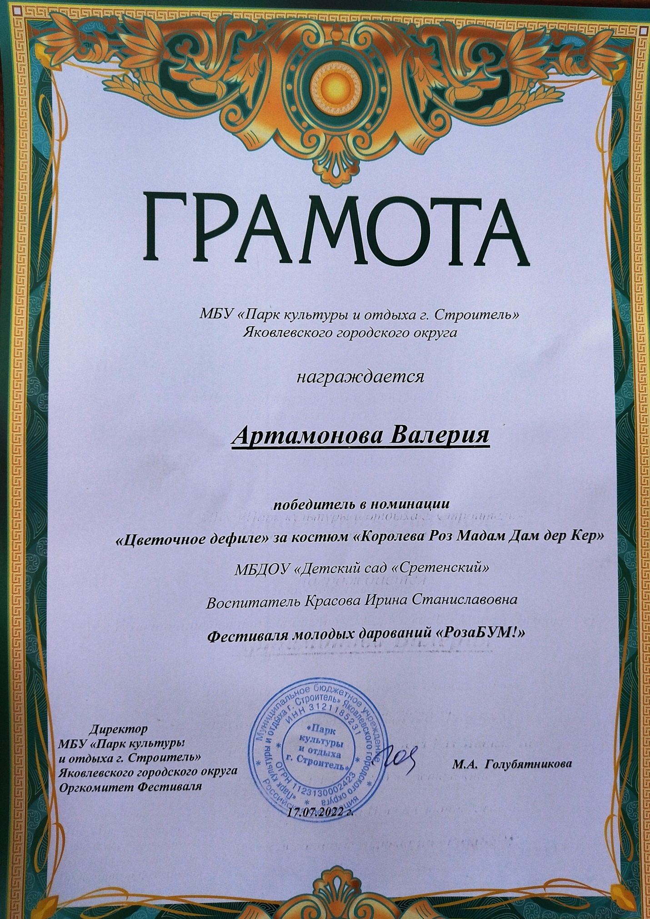

ПАПКА ДОКУМЕНТОВ

РАЗДЕЛ V
«ПАПКА ДОКУМЕНТОВ»
наполняется сертификатами об участии в конференциях, круглых столах, профессиональных и творческих конкурсах, документированными подтверждениями прохождения курсов повышения квалификации, прохождения стажировок, дипломы о профессиональной переподготовке или дополнительном профессиональном образовании, грамоты за успешную реализацию профессионально - педагогический или общественной деятельности. Материалы этой части Портфолио могут достоверно подтвердить уровень профессионализма и компетентности специалиста, а также уровень его притязаний, официальный статус.

Сертификаты об участиях в конференциях и круглых столах,
грамоты за успешную реализацию профессионально-педагогической и общественной деятельности

№  п/п | Название мероприятия | Уровень, год
1 | Районный конкурс «Воспитатель - 2018 | Участник 2018
2 | Грамота за подготовку и участие в городском фестивале дворовых игр. | 2018
3 | Благодарность за подготовку и проведение фестиваля «Юные инженеры» | 2019
4 | Благодарность за организацию второго детского муниципального турнира по шахматам им. Золочевского. | 2020
5 | Диплом 3 степени международного конкурса научно исследовательских, методических и творческих работ. | 2020
6 | Грамота за многолетний плодотворный труд | 2019
7 | Грамота за многолетний плодотворный труд | Региональный,2021
8 | Диплом 9всероссийского конкурса «Воспитатели России», лауреат | Региональный,2021
9 | Межрегиональная научно-практическая конференция «Векторы развития современного дошкольного образования. Территория инноваций.» сертификат № 286985/К | Межрегиональный 18.01.22
10 | Участие в конкурсе БелИРО «Физическая культура - спорт» | Межмуниципальный 11.03.22. победитель.
11 | II место во всероссийском конкурсе «Я расскажу, Вам о войне.» методических разработок. | Всероссийский апрель2022г.
12 | лауреат межмуниципального конкурса проф.мастерства педагогических работников ОО Белгородской области «Педагогический калейдоскоп» | Региональный 03.2022г.
13 | Сертификат организатора. За подготовку и проведение всероссийского фестиваля игры 4 D | Всероссийский 22.05.22г.
14 | Удостоверение «Почетный работник сферы образования РФ» | Сентябрь 2022г

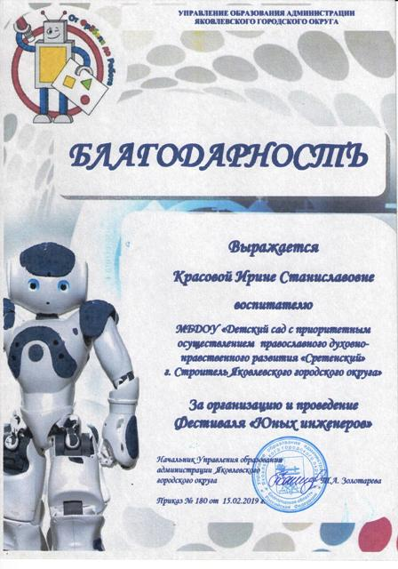

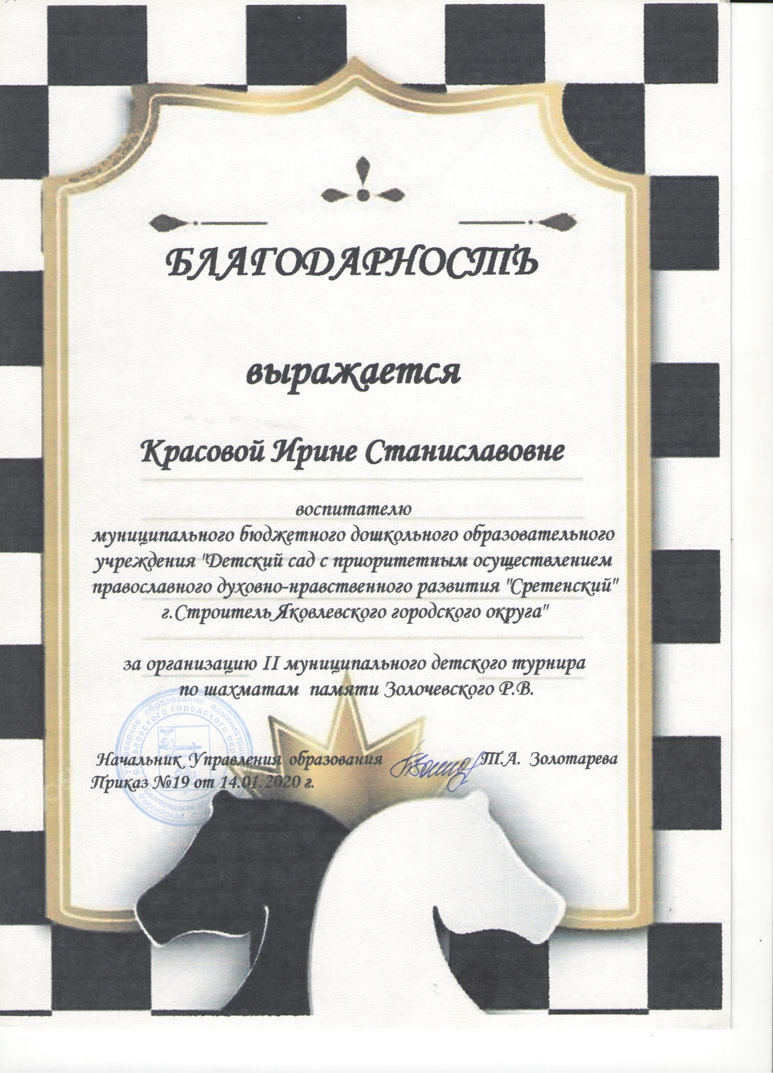

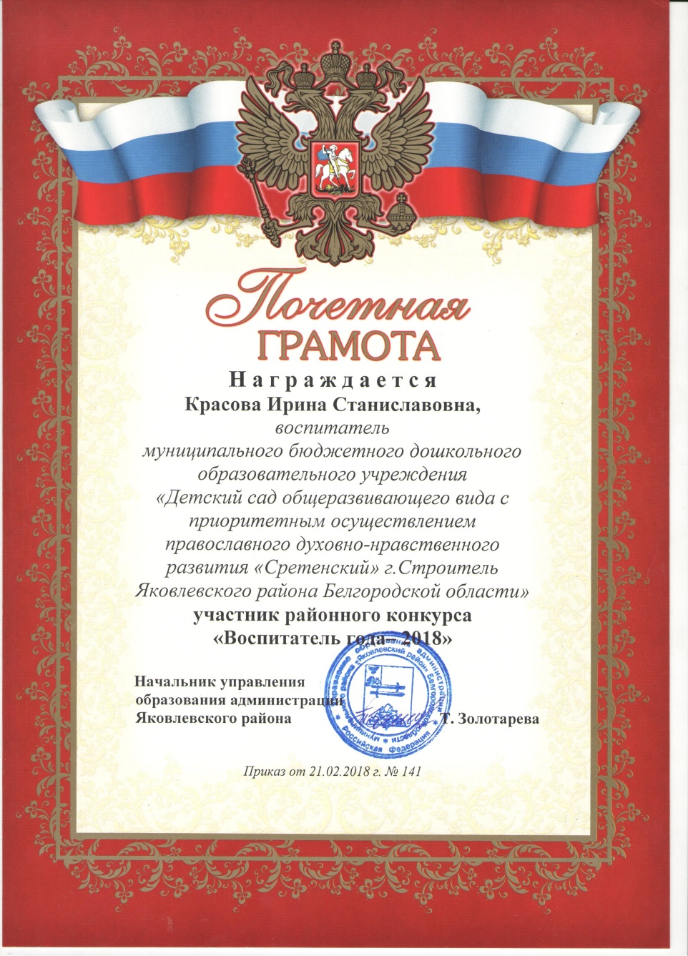

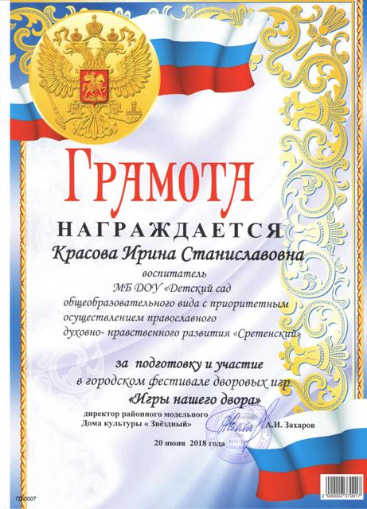
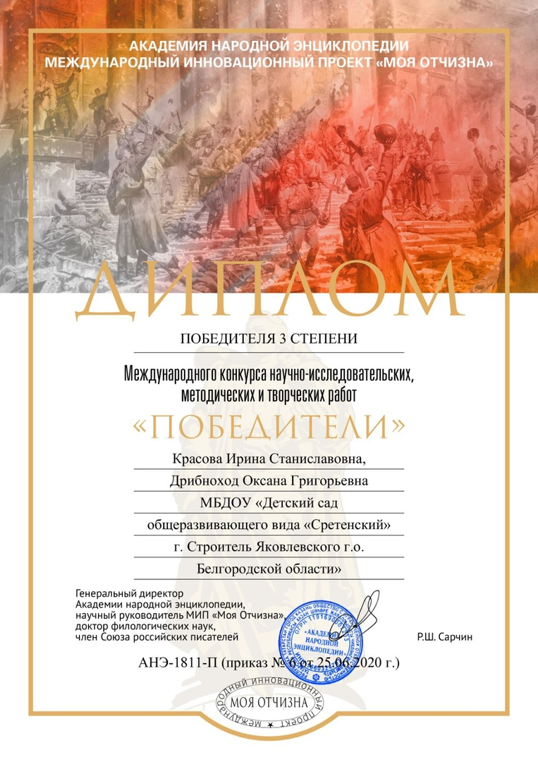
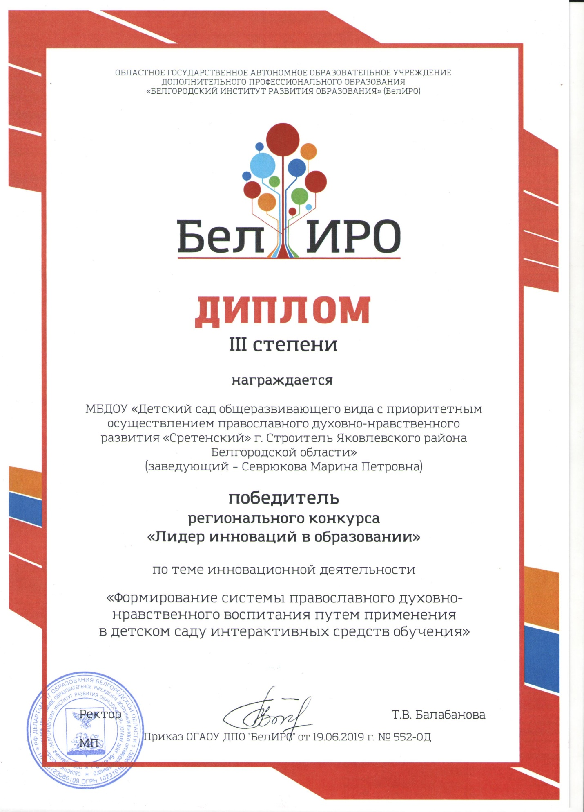

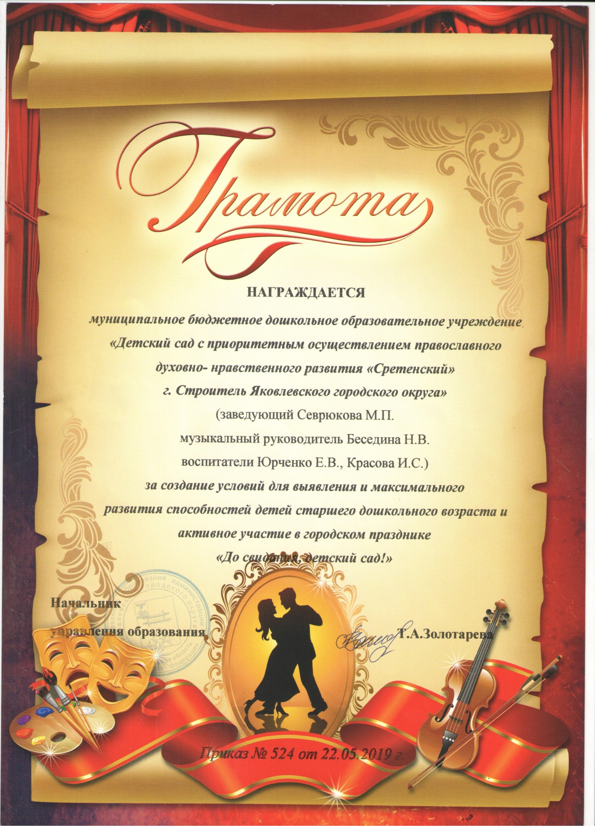

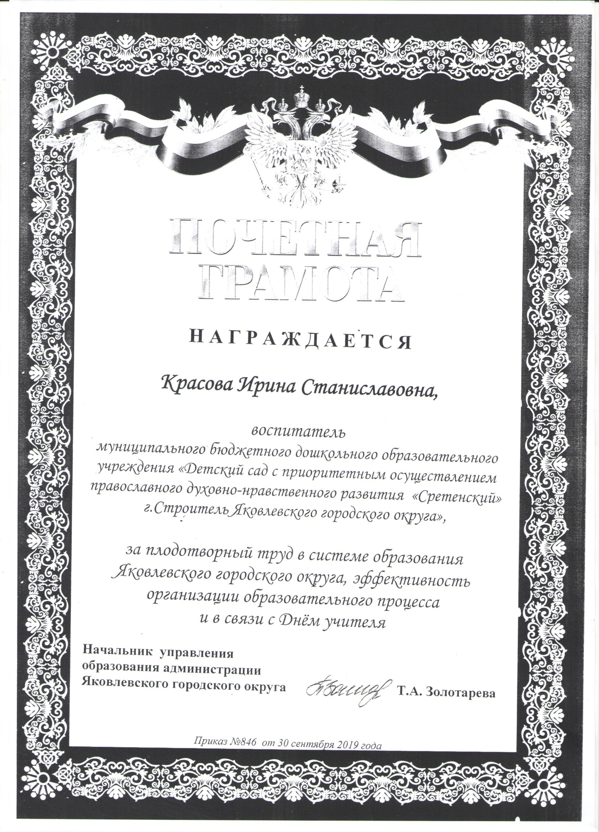
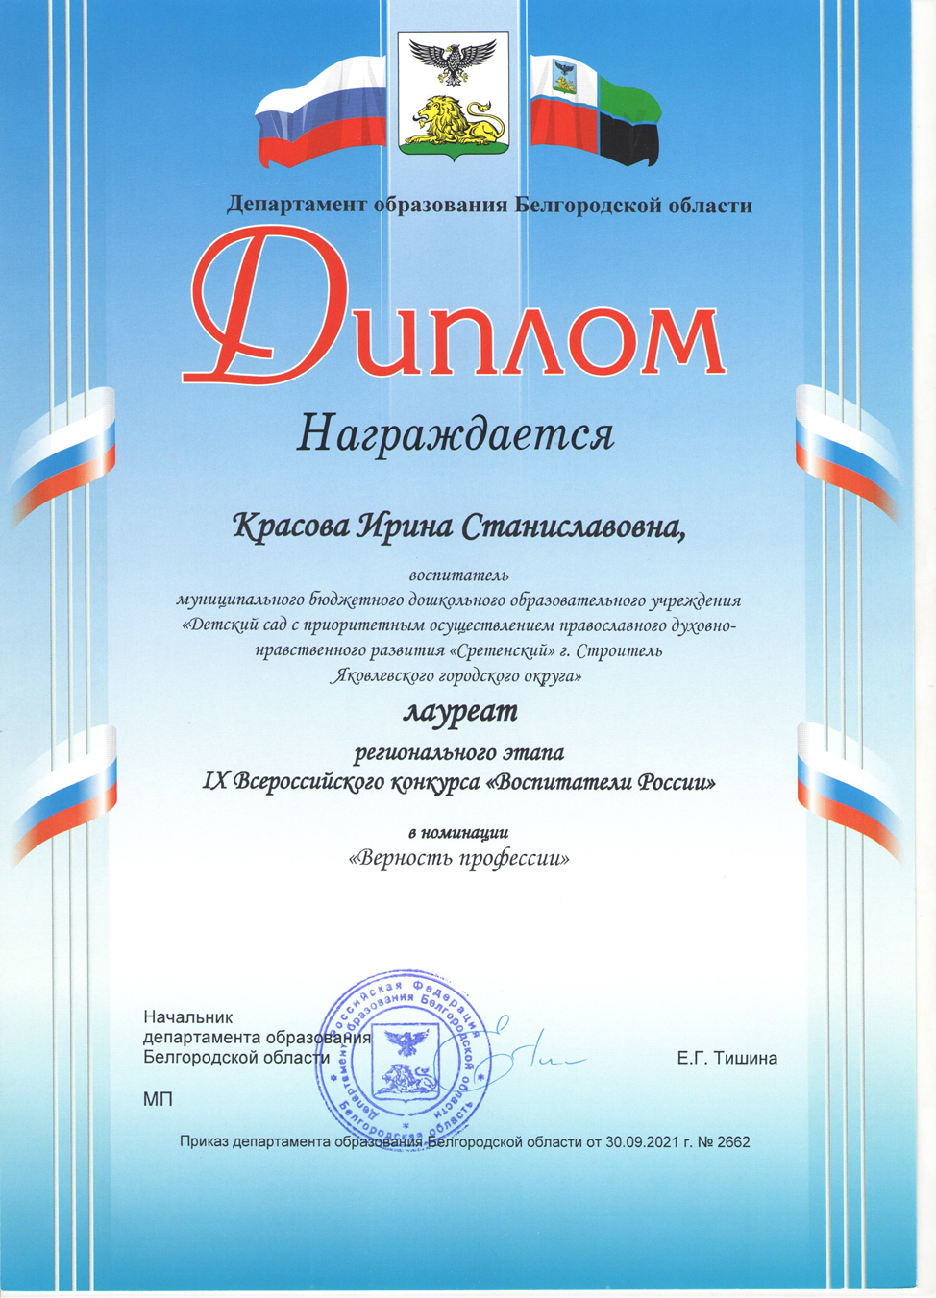
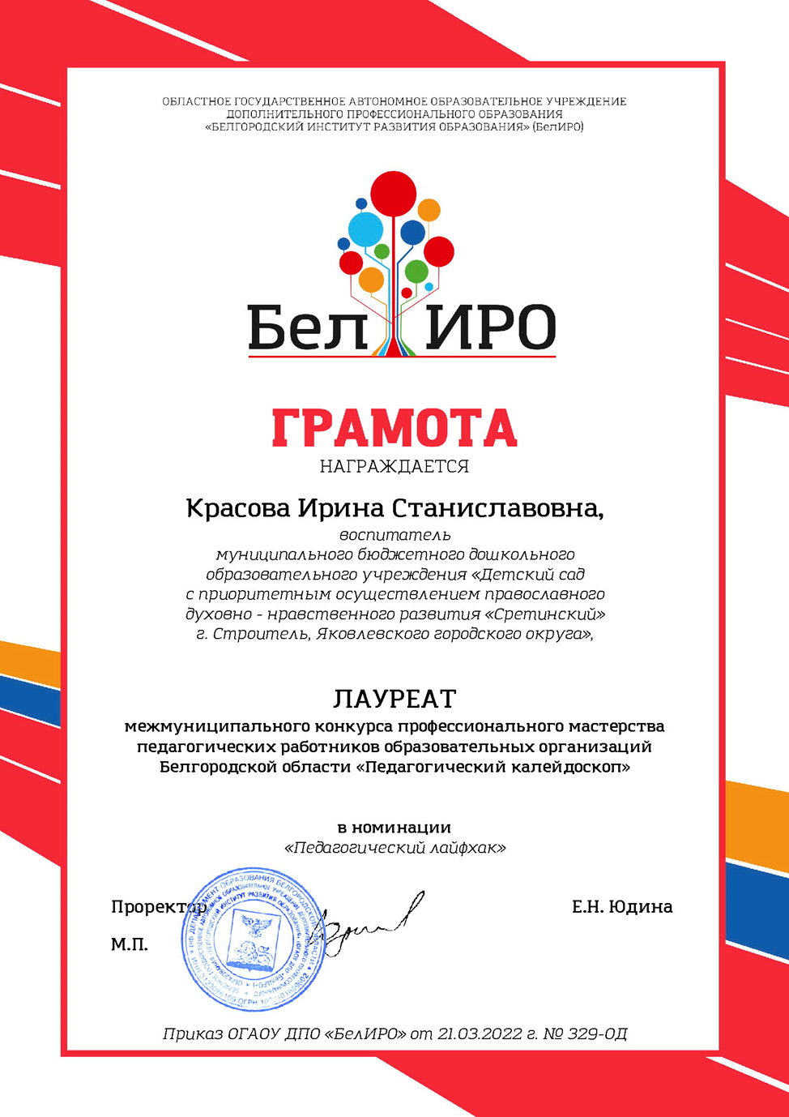
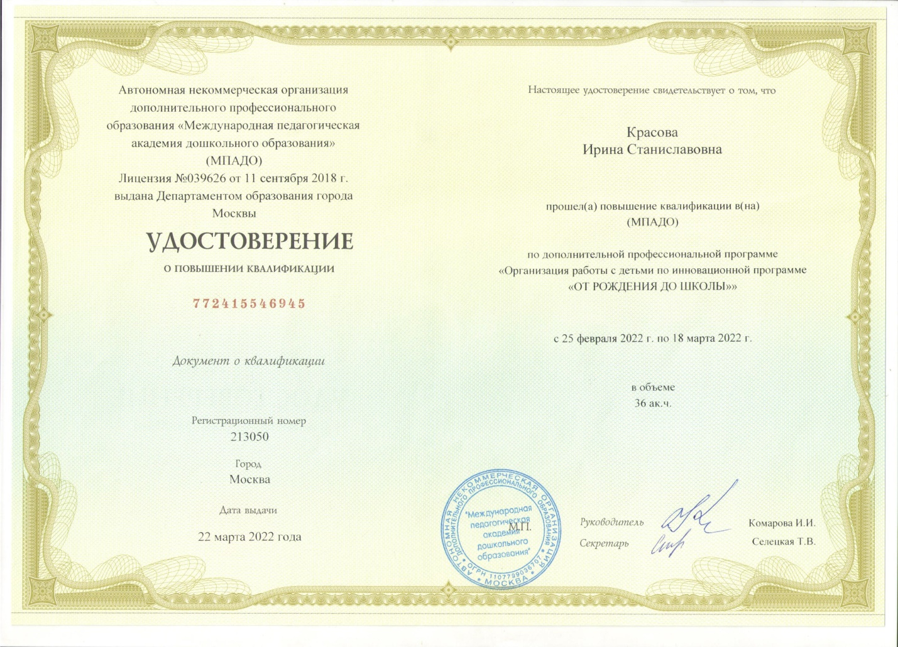

ОТЗЫВЫ О ПЕДАГОГЕ

РАЗДЕЛ VI
«ОТЗЫВЫ О ПЕДАГОГЕ»
включает в себя внешние и внутренние отзывы, благодарственные письма, официальные отзывы о внедрении авторских технологий, анкеты родителей и т.п. Данные документы являются разнообразными и объективными формами оценки результативности деятельности педагога и могут стимулировать его к дальнейшему профессиональному росту.

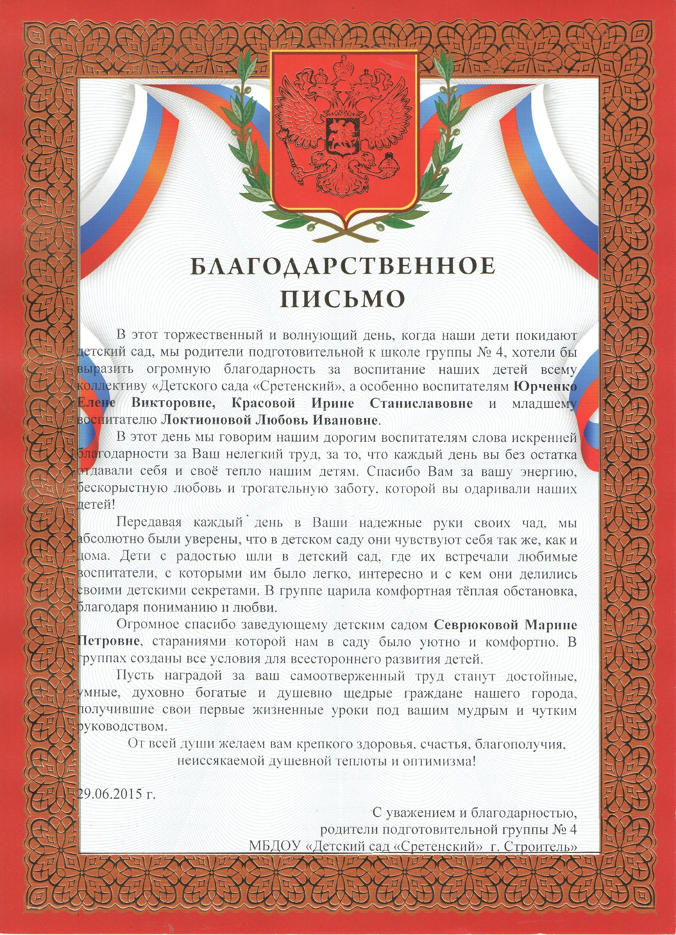

ОБЩЕСТВЕННАЯ ДЕЯТЕЛЬНОСТЬ ПЕДАГОГА

РАЗДЕЛ VII
«ОБЩЕСТВЕННАЯ ДЕЯТЕЛЬНОСТЬ ПЕДАГОГА»
освещается вся общественная деятельность педагога (участие в праздничных мероприятиях района, города, детского сада, субботниках, в благоустройстве территории детского сада, встречи гостей, делегаций, в выборах, участие в мероприятиях епархии и благочиния и т.д)

- Участие в смотрах конкурсах трудовых коллективов.
- Участие в благотворительных акциях.
- Участие в спортивных соревнованиях трудовых коллективов.
- Участие в экологических субботниках.
- Участие в Богослужениях.

